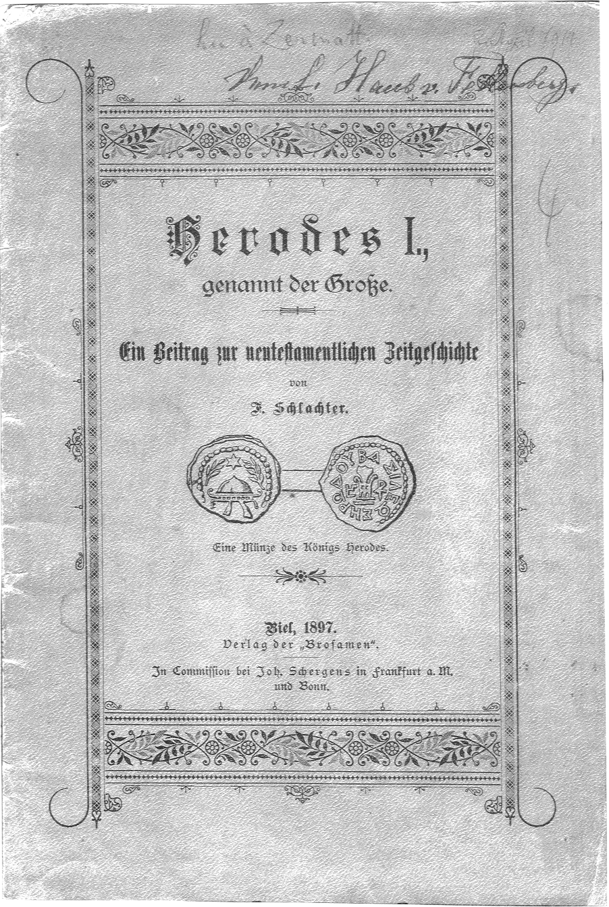

Herodes I.,

genannt der Große.

Ein Beitrag zur neutestamentlichen Zeitgeschichte

von

F. Schlachter

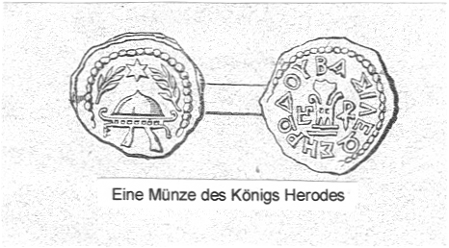

Biel 1897

Verlag der „Brosamen“

____________________________________

Neuherausgabe Eigendruck Freie Brüdergemeinde Albstadt
in memoriam Franz Eugen Schlachter

Kurzbiographie
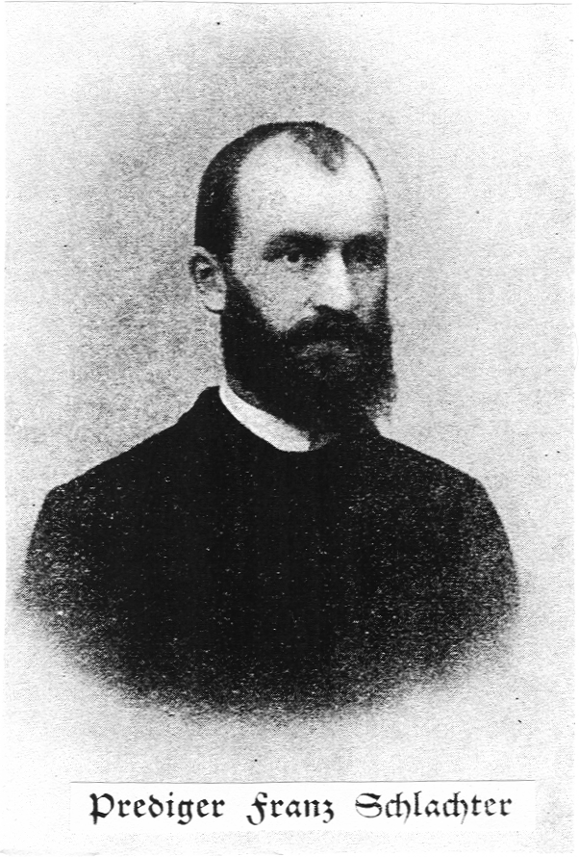

Franz Eugen Schlachter * 28. Juli 1859 in Mühlhausen (Elsass) † 12. Januar 1911 in Bern, Schweiz) war Evangelist, Altphilologe und der Übersetzer der Schlachter-Bibel.

Er wurde als Sohn des Kaufmanns Franz Joseph Schlachter in Mühlhausen im Elsass geboren. Später zog die Familie Schlachter nach Basel in die Schweiz, wo er auch 1883 das Bürgerrecht erhielt. Hier besuchte er die Volksschule und später zeitweise auch das Gymnasium, das er nach der Konfirmation - vermutlich aus finanziellen Gründen - verließ. Beruflich wird von einer gewerblichen Lehre als Glaser berichtet.

Im Oktober 1878 begann er an der Evangelischen Predigerschule in Basel eine theologische Ausbildung. Es handelte sich um eine Predigerschule mit altsprachlicher Ausrichtung. Während dieser Zeit trieb er das am Gymnasium begonnene Studium der Altsprachen (Altgriechisch-Hebräisch) fleißig weiter. Er las zeitweise das Neue Testament nur noch im altgriechischen Grundtext und ging das Alte Testament ebenfalls im Hebräischen systematisch durch. Im März 1882 schloss er die Ausbildung mit dem Examen ab.

Im selben Jahr berief ihn die Evangelische Gesellschaft des Kantons Bern als Prediger und Mitarbeiter des bekannten deutschen Evangelisten Elias Schrenk, der damals für die Evangelische Gesellschaft tätig war. Sein Arbeitsgebiet war Schönbühl, Thun und Steffisburg am Thunersee. Als sich F.S. Schlachter 1884 im Thunersee als Erwachsener taufen von Konrad Werndli, dem Prediger der Freien Evangelischen Gemeinde Thun, ließ, gab es Irritationen mit der Evangelischen Gesellschaft, die aber bald beigelegt werden konnten.

Schlachter war stark von der beginnenden Heiligungsbewegung unter Pearshall Smith geprägt. Bereits als Konfirmand hatte er die ersten Kontakte. In diese Zeit dürfte auch seine Bekehrung fallen. Später lernte er bei einem Englandaufenthalt die großen Evangelisten, wie z.B. D.L. Moody und Ch.H. Spurgeon kennen. Er war ein begabter und begnadeter Redner und Evangelist.

Von 1890 bis 1907 war er als Prediger der Evangelischen Gesellschaft in Biel tätig. Ab 1907 übernahm er die Predigerstelle an der Freien Gemeinde in Bern. Hier trieb er an der ev. theologischen Fakultät der Universität Bern sein Studium der altorientalischen Sprachen weiter und belegte drei Semester Syrisch und Arabisch.

Franz-Eugen Schlachter war seit 1885 mit Maria geb.Jakob, der Tochter des Berner Landarztes Johann Jakob aus Dieterswil, verheiratet. Er hatte zwei Töchter, Maria und Elisabeth und zwei Söhne Theodor Wilhelm und Samuel. Schlachter war ein Multitalent und arbeitete zeitweise regelmäßig bis 4 Uhr nachts. Aus Ausgleich hielt er den Montag als Ruhetag, an dem er ausgedehnte Wanderungen im Schweizer Jura unternahm.

Er hatte ein erfülltes Leben als Prediger und Schriftsteller. Ab 1888 gab er eine erbauliche Zeitschrift namens "Brosamen von des Herrn Tisch". Es handelte sich um eine 16-seitige Monatszeitschrift im DIN A5 Format, das später dann in ein Folio-Format geändert wurde. Die "Brosamen" erlebten bereits im 2. Jahr eine Auflage von 3000 Stück. F.S. Schlachter blieb Redakteur der Zeitschrift bis 1907.

Schlachters Aufgabe sah er literarisch aber nicht nur in der o.g. Zeitschrift, sondern er gab eine ganze Serie von erbaulich-lehrmäßigen Schriften heraus. Einige seien hier stellvertretend genannt:

* Resli, der Güterbub (Geschichte eines Bernerjungen 1891)
* Samuel und Saul (zwei hervorragende Gestalten des Alten
Testaments 1890)
* Der Spiritismus mit besonderer Berücksichtigung der Lehre
(1892)
* D.L. Moody, ein Lebensbild (1894)
* Der Weg zu Gott (1906)
* Frohe Botschaft für die Kranken (1895)
* Was lehrt die Bibel von der Taufe (1896)
* Meister Pippin (1898)
* Peter Chiniquys Erlebnisse (übersetzt von F.E.Schlachter
1899)
* Der Beichtstuhl von Pater Chiniquy (1901) usw.

1964 wurde Berechtigung und Aufgabe der Predigt aus dem Jahre 1900 neu aufgelegt.

Sein Hauptwerk ist aber die Übersetzung der ganzen Bibel ins Deutsche. Er hatte 1893 bereits das Buch Hiob übersetzt und gab dann die übersetzten Teile der Bibel als Einzelhefte heraus, z.B. 1901 den Propheten Jesaja. 1905 wurde dann die "Miniatur-Bibel" veröffentlicht. Es war eine volkstümliche und doch genaue Bibelübersetzung mit einer prägnanten Sprache. Der Stil war Luther-ähnlich und zeichnete sich durch eine besonders treffende Wortwahl aus. Wörter wie "Disputiergeist dieser Welt", "Kapital" usw. fanden sich in dieser Bibelausgabe.

Das Besondere an der Ausgabe war, dass der Text fortlaufend gesetzt war und nur bei neuen Sinnabschnitten unterbrochen wurde. Das Schriftbild war zwar klein, aber gestochen scharf und gut lesbar. Die ganze Bibel war nur 1 cm dick und hatte ein länglich handliches Format mit nur 728 Seiten, so dass es in jede Jackentasche passte. Sie war eine sehr beliebte Ausgabe in den südlichen deutschsprachigen Landen, wie z.B. Schweiz, Elsass, Schwaben usw. Später gab es dann eine Großdruckausgabe, die so genannte Hausbibel (1907) und eine Handbibel (1908). Die Miniaturbibel erlebte in den ersten 2 Jahren sechs Auflagen.

Nach Schlachters Tod wurde die herausgebende Miniaturbibelgesellschaft aufgelöst und die "Privilegierte Württ. Bibelanstalt in Stuttgart" übernahm die Schlachter-Bibel. Sie wurde von den Schweizer Pfarrern Linder und Kappeler erstmals revidiert und erlebte mindestens 20 Auflagen (1952). Nach dem Zweiten Weltkrieg wurde die Schlachter-Bibel von der Genfer-Bibelgesellschaft neu herausgegeben. Nicht als neue Revision, sondern als Neubearbeitung der alten Miniaturbibel von 1905. Auch diese handlich-kleine, fortlaufend gesetzte Bibel erlebte als Hand-, Taschen-, Lese- und Hausbibel viele Auflagen. 1995 begann dann eine grundlegende Revision dieser Ausgabe, die im Jahr 2003 abgeschlossen wurde. So liegt jetzt die revidierte Schlachter-Bibel 2000 vor (reformatorischer Grundtext, sinngemäß grundtextgenau, verständliches, aber gehobenes Deutsch). Seit November 2003 liegt eine Studienausgabe mit ca. 100.000 Parallelstellen, einem reichhaltigen Anhang und vielen sachlichen Fußnoten, vor.

Franz Eugen Schlachter war eine der am fruchtbar wirkendsten Persönlichkeiten der Erweckungsbewegung. Durch die faszinierende Miniaturbibel reichte sein Einfluss weit über die Schweiz hinaus. Auch die Übersetzung von Pater Chiniquys-Erlebnissen war ein wichtiger Beitrag zur geistlichen Auseinandersetzung des Protestantismus. Er war ein Mann, der sich seinem Erlöser Jesus Christus völlig hingab und letztlich ein ungeheures Arbeitspensum absolvierte. Es war ein kurzes, aber gesegnetes Leben.

Nach einer schweren Magenerkrankung verstarb Franz-Eugen Schlachter am 12. Januar 1911.

Eigenverlag Freie Brüdergemeinde Albstadt

1. Neuauflage

© 2004 Karl-Hermann Kauffmann, Albstadt

Vorwort zur Neuauflage 2004

Dies ist das vierte Werk von Franz Eugen Schlachter, das nach „Resli, der Güterbub“, Berechtigung und Auftrag der Predigt“ und „Das Evangelium der Reformation“, neu herausgegeben wird.
Wie bei den anderen Werken wurde der Text i.d.R. unverändert gelassen und erklärungsbedürftige Wörter nur in Fußnote erklärt. Kursiv gesetzte Fußnoten stammen von meinem Sohn Peter-Michael, der den Text für dieses Manuskript außerdem abgeschrieben hat. Nur wenn der Textzusammenhang gar zu sehr gebrochen wurde, bzw. unverständlich war, wurde auch hier der Text ganz leicht angepasst. Die Bilder wurden so eingefügt, dass sie in etwa dem Original entsprechen. Die Kurzbiographie wurde ebenfalls von mir hinzugefügt.
Diese Broschüre von Schlachter ist aus den griechischen Ausgaben von Flavius Josephus „Der Jüdische Krieg“ und „Jüdische Altertümer“ entnommen. Franz Eugen Schlachter hat direkt aus dem Griechischen übersetzt und in seinem eigenen prägnanten Stil formuliert.
Interessant sind auch die Bilder, die im Original enthalten sind. Ich habe diese – trotz der mangelnden Qualität – eingefügt.
Alles in allem haben wir ein Stück Zeitgeschichte des Alten bzw. Neuen Testamentes aus der Feder unseres bekannten Verfassers vorliegen.
Möge auch dieses Werk dem Leser zum Segen werden.

Albstadt, den 12.12.2004

Karl-Hermann Kauffmann
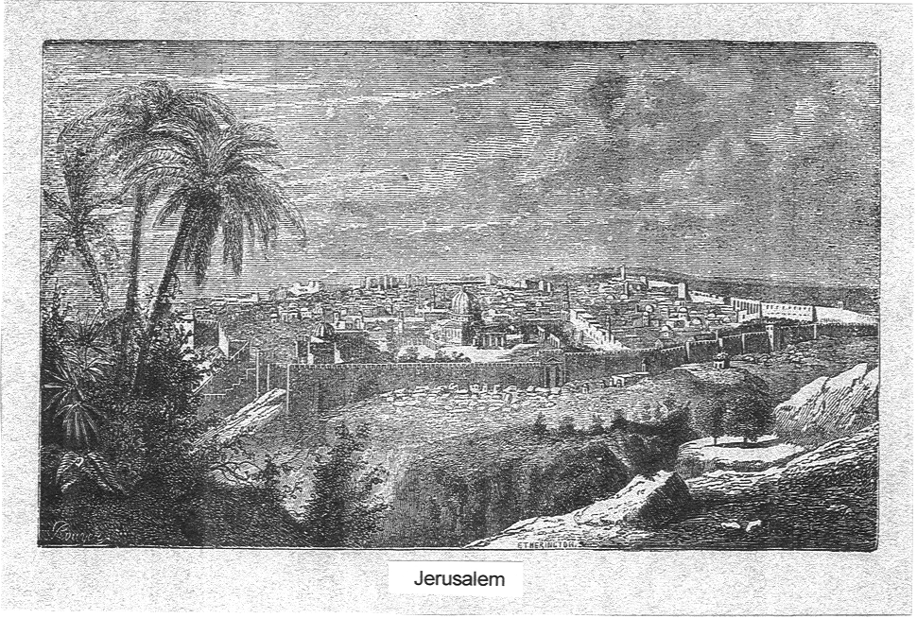
Diese Bild ist im Original vor dem Vorwort von FES plaziert

Vorwort

Im Neuen Testament kommen drei verschiedene Herodes und ein Weib, namens Herodias, vor. Herodes I. ist der König, zu welchem die Weisen kamen. Herodes I., wie wir ihn nennen wollen (eigentlich wurde er Herodes Antipas genannt), ist der Fürst von Galiläa, der zu Jesu Zeiten regierte, der auch Johannes den Täufer enthaupten ließ auf Anstiften seines Weibes, der Herodias, die er einem seiner Stiefbrüder, namens Philippus, abgejagt hatte, von dem Weibe selbst dazu verleitet. (Matthäus 14,4). Herodes III. endlich ist derjenige, von welchem die Apostelgeschichte in Kap. 12 berichtet, dass er den Jakobus enthaupten und den Petrus einkerkern ließ.
Die vorliegende Schrift, will sich nur mit Herodes I. befassen und namentlich die meist gänzlich unbekannte Vorgeschichte der Herodianischen Königsfamilie zur Kenntnis des Lesers bringen. Der Verfasser ist in seiner Darstellung dem jüdischen Geschichtsschreiber J o s e p h u s gefolgt, der in seinen „jüdischen Altertümer“ und in seinem anderen Geschichtswerk, dem „jüdischen Krieg“ ausführlich über Herodes berichtet hat. Josephus wurde geboren ums Jahr 37. n.Chr. in Jerusalem; seine Erzählungen (er hat die Zerstörung Jerusalems im Jahre 70 miterlebt) haben nicht geringen Wert für die Kenntnis der damaligen Zeit. Der Verfasser hofft, dass auch diese Schrift einiges zum bessern Verständnis der Geschichte des Neuen Testamentes beitragen wird.
Der Stil dieser Schrift wird der verwöhnte Leser etwas schwerfällig finden. Der Verfasser bekennt, dass er heute selbst populärer schreiben würde als damals, wo diese Arbeit entstanden ist. Sie ist nämlich die Frucht früherer Studienarbeiten und stammt aus der Zeit, wo der Verfasser sich noch mehr im abstrakten, als im konkreten Denken übte. Da jedoch der eigentümliche Stil zum großen Teil auch daher rührt, dass der Verfasser sich möglichst genau an die Quelle gehalten hat und manches einfach aus dem griechischen Test des Josephus ins Deutsche übertrug, so hätte vielleicht die historische Genauigkeit unter dem Bestreben, jedermann gleich verständlich zu sein, gelitten. man nehme also die Schrift als eine geschichtliche Studie auf und lese sie nicht wie einen Roman. An unterhaltender Lektüre ist ja heutzutage kein Mangel, auch an erbaulicher nicht; dagegen haben wir durchaus keinen Überfluss an solchen Schriften, die dem Bibelleser die so wünschenswerte Kenntnis des weltgeschichtlichen Hintergrundes der hl. Geschichte vermitteln. Selbst wer andern die Bibel erklären soll, empfindet hier oft eine unangenehme Lücke in seinen Kenntnissen. Eine solche bei sich selbst auszufüllen, hat den Verfasser seiner Zeit zu den Studien bewogen, aus denen die vorliegende Schrift hervorgegangen ist. Er hofft mit derselben auch andern Interessenten, namentlich unter seinen Kollegen, dienen zu können.

Biel, im Januar 1897

F. Schlachter

Herodes I., genannt der Große

Ein Beitrag zur neutestamentlichen Zeitgeschichte

Die Geschichte der herodianischen Familie hat für jeden Bibelleser (jedenfalls für den Bibelforscher) ein doppeltes Interesse. Einmal bildet dieselbe ein Hauptstück der sogenannten neutestamentlichen Zeitgeschichte, d. h. des weltgeschichtlichen Hintergrundes der Geschichte Johannis des Täufers, des Herrn Jesu und der Apostel, in welcher mehrere Glieder dieser Familie handelnd auftreten. Sodann ist aber insonderheit die eigentümliche Stellung dieser Familie innerhalb der gesamten Geschichte des jüdischen Volkes besonderer Beachtung wert. Denn es ist doch an sich schon eine eigentümliche Erscheinung, wenn das Volk, das Gott sich in Abraham, Isaak und Jakob erwählet hat zu seinem besondern Eigentumsvolk, regiert wird von einer fremdeingedrungenen, heidnischen Familie wie die idumäische oder edomitische Familie der Herodianer eine solche war. Und dass die Zeit der Fremdherrschaft gerade zusammenfällt mit der Zeit, in welcher der ewige König Israels unter seinem Volk erschien, das erhöht die Bedeutung dieser geschichtlichen Tatsache noch mehr.
Freilich ist es nun unsere Absicht zunächst nicht, die eigentümliche Bedeutung der herodianischen Familie darzustellen, sondern die Darstellung, die wir zu geben gedenken, soll sich hauptsächlich mit der Geschichte selbst beschäftigen und zwar mit der Geschichte der Hauptperson dieser Familie, dem ersten König aus derselben, Herodes I. oder dem Großen. Dazu ist jedoch ein Rückblick auf die Vorgeschichte, wenigstens seit der Zeit der Makkabäer, notwendig, und, weil es die Stellung des Vaters dieses Königs ist, welche die Macht begründet, zu der Herodes gelangt, so muss der geneigte Leser auch mit diesem bekannt gemacht werden.



- Der Übergang des jüdischen Königtums von den Makkabäern auf die Idumäer

Nach den 38 Jahre andauernden Kämpfen der Makkabäer mit den Syrern war im Jahre 142 v. Chr. „Israel wieder frei geworden von dem Joch der Heiden“ (1. Makkabäer 13, 41). Simon, der dritte Sohn des Priesters Mattathias, welcher nach seinen Brüdern Judas und Jonathan die Anführung der jüdisch-theokratischen Partei gegen die heidnische übernommen hatte, wurde von dem syrischen König Demetrius II. Nikator als Träger der Hohenpriesterwürde anerkannt, die schon sein Bruder Jonathan zuvor bekleidet hatte. Die syrische Oberhoheit über die Juden bestand von da an nur noch dem Namen nach. Der Makkabäer Simon hatte nämlich noch in seinem Alter die Syrer durch einen glänzenden Sieg vertrieben.
Zwei Jahre nach der Anerkennung des Hohenpriestertums Simons durch die Syrer wurde dieser von den ihm wie seinem ganzen Geschlecht dankbaren Juden in feierlicher Versammlung als Fürst und Hohenpriester öffentlich bestätigt, und zwar nicht allein vom ganzen jüdischen Volke, sondern auch von den Priestern (1. Makkabäer 14, 41- 44). Es ist dies eine bemerkenswerte Begebenheit, nicht bloß für die äußere, sondern auch für die innere Geschichte des alttestamentlichen Volkes. Das Geschlecht Aarons ist von jetzt an für immer vom Hohenpriestertum ausgeschlossen und ein gewöhnliches Priestergeschlecht – durch seine Bemühungen für die Rettung der Theokratie (d. h. des israelitischen Gottesstaates) emporgekommen – ist nunmehr zu dieser Würde gelangt und zwar ist die eigene Verschuldung der legitimen Träger an dieser Veränderung schuld. Der letzte derselben, Alkimus, hatte sich durch schändlichen Verrat an seinem Volke und durch seine heidnische Gesinnung jenes Amtes unwürdig gemacht, während der jetzt allein noch als Erbe in Betracht kommende Onias, welcher in Heliopolis in Ägypten für die dortigen Juden einen neuen Tempel erbaut hatte, dadurch schon von selbst ausgeschlossen war von dem wahren Heiligtum in Jerusalem. Freilich geschah diese Ernennung eines nicht legitimen Geschlechtes zu dieser höchsten priesterlichen Würde immerhin in dem Gefühle, es könne dieselbe im Grunde doch nicht eine endgültige, vielmehr nur eine provisorische sein; es geht dies deutlich hervor aus der dem Ernennungsdekret (1. Makkabäer 14, 41) beigefügten Klausel, Simon solle Fürst und Hoherpriester sein, so lange bis ein rechter Prophet aufstehen werde, d. h. bis entweder eine bestimmte göttliche Weisung oder aber die göttliche Bestätigung des menschlich Eingerichteten erfolgen könne. Eines ist aber bei dieser Wendung der Dinge noch als besonders bedeutungsvoll hervorzuheben – nämlich der politische Charakter, den das schon beinahe seit der Rückkehr aus der babylonischen Gefangenschaft mehr und mehr verweltlichte Hohepriestertum von nun an bleibend empfängt, einerseits durch die Verbindung der fürstlichen Würde mit demselben, anderseits durch die Abhängigkeit desselben von heidnischen Gewalthabern.
Was für Früchte die politische Ehre und Gewalt bringen sollte, welche mit Simon das makkabäische Geschlecht und mit ihm das Hohepriestertum aufs neue erhielt, das geht schon aus dem traurigen Ende dieses gerechten, gütigen und deshalb geliebten Fürsten hervor, welcher von seinem eigenen Schwiegersohn im siebenten Jahre seiner unabhängigen Herrschaft bei einem Gastmahl samt zweien seiner Söhne meuchlings ermordet wurde aus Neid, veranlasst durch seine Macht.
Ihm folgte sein Sohn Johannes mit dem Zunamen Hyrkanus, welcher von 135-106 v. Chr. regierte. Er erweiterte das kleine Reich durch Einnahme von Städten, darunter Samaria, das er zerstörte, insonderheit aber durch die verhängnisvolle Unterwerfung Idumäas, dessen Bewohner er zur Beschneidung und Annahme der jüdischen Satzungen zwang: wahrlich ein Verfahren, das ebensosehr die schiefe Auffassung der alttestamentlichen Heilsökonomie verrät, wie es ein Beispiel ist von dem Dienstverhältnis, in welchem bei diesem Priesterfürsten die Religion zur Politik stand.
Hyrkanus gehörte ursprünglich zur Partei der Pharisäer; da ihn aber einer derselben einst zur Ablegung seines Hohenpriesteramtes aufforderte – indem er mit Unrecht behauptete, Hyrkanus Mutter sei eine Gefangene gewesen – so trat Hyrkanus zu den Sadducäern über; durch diesen Schritt büßte er an Popularität ein (da die Pharisäer schon damals den größten Einfluss auf das Volk ausübten), und er hatte es wohl diesem Umstand zu verdanken, dass er fortan mit Unruhen in seinem Reiche kämpfen musste. Doch war seine 29jährige Regierung im übrigen glücklich, ja Josephus nennt ihn einen wirklich sehr glücklichen Mann, in Betreff dessen man keinen Anlass habe, das Schicksal zu tadeln. Drei, und zwar die vorzüglichsten Dinge, habe er in seiner Person vereinigt: die Fürstengewalt, die Hohepriesterwürde und die Prophetengabe, für welch letztere genannter Schriftsteller zumeist das als Beispiel anführt, dass Hyrkanus seinen Söhnen zuvor verkündigte, es werde ihre Herrschaft keine bleibende sein!
Und in der Tat! Obschon sein ältester Sohn Aristobul nach Hyrkans Tode das Fürstentum zum Königreich erhob und sich zum ersten Mal ein Diadem aufsetzte, so ist es doch von jetzt an eigentlich schon vorbei mit der makkabäischen Macht. Nachdem Aristobul seine Brüder ins Gefängnis geworfen, den einen auf Verleumdung hin ermorden und seine Mutter im Gefängnis hatte verhungern lassen – alles nur, um seine Herrschaft zu befestigen – starb er schon nach einjähriger Regierung. Zwar folgte ihm sein ältester und scheinbar gemäßigtester Bruder Alexander Jannäus in 27jähriger Regierung (105-79 v. Chr.), aber nun begann der von Hyrkan schon gestreute Same der Zwietracht – jenes Zerwürfnis nämlich mit der Pharisäer-Partei – seine verderblichen Früchte zu bringen. Das Volk, durch diese – wie Josephus sagt – mehr denn König und Hohepriester geltende Partei in den tiefsten Hass gegen Alexander getrieben, machte diesem seinem Hasse Luft in wiederholten Aufständen, welche die langwierigsten Bürgerkriege zur Folge hatten. Zum ersten Mal geschah dies an einem Laubhüttenfeste, indem Alexander bei der Ausübung seines hohenpriesterlichen Opferdienstes von der fanatischen Menge mit Zitronen beworfen und mit Schmähworten überhäuft wurde, so dass er im Zorn durch seine kleinasiatischen Söldner 6000 der Aufrührer niedermachen ließ. Später entbrannte aus Anlass des Verlustes eines ganzen Heeres, den der streitbare Hohepriester in einem seiner vielen Kriege erlitt, eine Empörung, die Alexander erst nach sechsjährigen Kämpfen im Blute von 50.000 Juden zu ersticken vermochte. Als er darauf in Güte sich mit den Aufrührern zu verständigen suchte, steigerte er dadurch den Hass der Juden nur noch mehr, welche sich sogar mit einem syrischen Fürsten verbanden und Alexander wirklich besiegten, aber nach Abzug der Syrer dafür auch mit der größten Grausamkeit von ihm verfolgt wurden. 500 Männer ließ er mitten in einer eroberten Stadt kreuzigen und vor den Augen derselben ihre eigenen Weiber und Kinder hinschlachten, während er selbst mit seinen Kebsweibern zechend diesen Schauspielen zusah.
So weit ist es also bereits mit dem Enkel derjenigen gekommen, die einst – wenigstens anfänglich – ihre Leiber und ihr Leben eingesetzt hatten für das Wohl ihres Volkes, die aber doch schon selbst den Fehler begangen hatten, gar bald das Ihre zu suchen – wir meinen die makkabäischen Freiheitskämpfer. Die Selbstsucht, welche, den schändlichsten Herrschaftsgelüsten zu fröhnen, schließlich keine ihrer Konsequenzen scheut – und wäre sie auch noch so grausam – diese Selbstsucht finden wir im Gewande der höchsten religiösen und politischen Gewalt Israels schon hier – wahrlich eine treffliche Vorbereitung auf den, der, seine selbstsüchtige Herrschaftsbegierde auch bis zur Ausrottung des gottgesandten Königs der Juden zu treiben, keinen Anstand nahm. Auch lässt sich schon hier unschwer die Gesinnung erkennen, welche der Herr bei Israels Weingärtnern fand, nämlich: „Das ist der Erbe, kommt, lasst uns ihn töten, damit das Erbe unser werde.“ – Alexander sah übrigens wohl ein, dass auf die Dauer sein Haus nicht bestehen könne, auch nicht mit Gewalt, wenn es in Opposition zur pharisäischen Partei, und, was mehr war, zu den Satzungen und zum heiligen Gesetze der Juden stehe, und er war deshalb froh, dass er bei seinem Tode die Regierung in solche Hände legen konnte, die nicht mit Gesetzwidrigkeit befleckt waren. Es folgte ihm nämlich seine Gemahlin Alexandra in 9jähriger Regierung. Diese Frau hatte sich durch Milde und durch Beobachtung des Gesetzes beim Volke beliebt gemacht und befand sich zudem ganz unter dem Einflusse der Pharisäer. „Sie herrschte über Andere, während sie selbst von den Pharisäern beherrscht wurde,“ sagt von ihr Josephus. Mit dem Tode dieser Frau aber, der im Jahre 70 vor Chr. erfolgte, sollte diejenige Periode der jüdischen Geschichte beginnen, welche durch den bedeutungsvollen Wechsel des Herrscherhauses bezeichnet ist, - einen Wechsel, der sich allerdings nur sehr langsam vollzog und der darin besteht, dass das Zepter, welches zwar längst von Juda gewichen und oft genug von den Händen solcher entweiht worden war, die ärger als Heiden mit dem Heiligtum des Herrn umgingen, - dass dieses Zepter nunmehr in heidnische Hände überging und zwar in die Hände solcher Heiden, die von jeher als Typus der Hasser des Volkes Gottes gegolten hatten – in die Hände Edoms. Die Veranlassung dazu war folgende:
Der ältere Sohn des eben erwähnten Alexander, Hyrkanus II., war von seiner klugen Mutter ins hohepriesterliche Gewand gesteckt worden, da sie von seinem trägen Geiste gar keine Beeinträchtigung ihrer Regierung zu befürchten hatte; den jüngern Bruder Hyrkans aber, Aristobulus, hielt sie, seines hitzigen Temperaments wegen, absichtlich von den Regierungsgeschäften fern. – Aber ein Feuer lässt sich nicht mit Stroh unterdrücken. Kaum war die Königin von einer Krankheit befallen worden, so benützte Aristobul die Gelegenheit, nahm mit seinen Anhängern die festen Plätze in Judäa ein und erklärte sich zum König. Alexandra starb bald, und so kam es zwischen Hyrkan, dem rechtmäßigen Erben der Krone und seinem usurpierenden jüngern Bruder zur Schlacht bei Jericho, bei welcher fast alle Leute Hyrkans zu Aristobul übergingen. Es wurde ein Vertrag zwischen den Brüdern geschlossen, nach welchem Aristobul König wurde, Hyrkan aber auf den Thron verzichten musste, dagegen aber alle die Ehre genießen sollte, die dem Bruder des Fürsten gebühre.
Die Versöhnung, welche zwischen den beiden Brüdern so auf ziemlich leichte Weise wieder zu Stande gekommen war, und die sie durch öffentliche Umarmung im Tempel vor allem Volke besiegelten, wäre sicherlich von längerer Dauer gewesen, wenn nicht eben jetzt die edomitische Schlange – dass wir so sagen – das Gift ihrer List und Verleumdung in die kaum geheilte Wunde zu träufeln gewusst hätte. Antipater, ein Idumäer, der durch seine Abkunft, seinen Reichtum und sonstige Macht einer der Vornehmsten seines – den Juden damals unterworfenen Volkes – war, stachelte Hyrkan teils durch Verunglimpfung Aristobuls, teils durch Lobreden auf Hyrkans Charakter zur Begierde nach seinem verlorenen Throne auf. Der Grund dazu war zunächst seine Furcht vor Aristobul, dessen verhasstester Gegner Antipater war. Sodann aber geht dieser schlaue Mann gewiss schon jetzt mit dem Plane um, dass er sich selbst die Herrschaft in die Hände spiele, zu welchem Plan ihm allerdings der unselbstständige Hyrkan als ein geschicktes Werkzeug dienen konnte. Antipater weiß von dem Araberkönig Aretas, zu dem er sich mit Hyrkan in der Stille flüchtet, ein Heer von 50.000 Mann zu bekommen, vor welchem Aristobul sich nicht zu halten vermag. Antipater belagerte eben Jerusalem, wohin Aristobul sich hatte zurückziehen müssen, als unvermuteter Weise der römische Legat Scaurus aus Syrien, wohin ihn Pompejus vorausgeschickt hatte, nach Judäa kam und sich der Situation bemächtigte. Aristobul schickte ihm sofort 300 Talente (über 1,5 Millionen Franken), welche die Wirkung hatten, dass Scaurus unter Drohungen das Heer Hyrkans zur Aufhebung der Belagerung veranlasste. Aretas zog sich mit seinen Arabern erschreckt zurück. Jetzt aber traf Pompejus selbst in Damaskus ein, und sofort wandten sich Antipater und Hyrkanus an diesen mächtigen Römer (er war bekanntlich einer der Triumvirn des ersten Triumvirats, das aus Cäsar, Pompejus und Crassus bestand). Ohne Geschenke zu machen, trugen sie ihm die Gerechtigkeit ihrer Sache vor und baten ihn, dass er den durch Charakter und Alter zum Throne Berufenen einsetzen wolle. Auch Aristobul kam; aber durch seinen Stolz, der ihm nicht erlaubte, dem römischen Feldherrn und Gewalthaber die gebührende Ehre zu erweisen, reizte er diesen so, dass Pompejus unverzüglich Partei für Hyrkan ergriff und mit einem Heere in Judäa einrückte, dessen Burgen ihm Aristobul ergeben musste. Voll Zorn zog letzterer nach Jerusalem, um gegen Pompejus zu rüsten, dieser aber folgte ihm auf dem Fuße, so dass Aristobul voll Schrecken sich ihm zu ergeben genötigt sah. Damit aber war die Stadt mit ihrer starken Befestigung, insonderheit mit dem überaus festen Tempel, noch lange nicht genommen. Zum ersten Mal sollte sich hier römische Belagerungskunst an der „Stadt Gottes“ versuchen, wo den römischen Adlern fast anderthalb Jahrhunderte später ein so schreckliches „Aas“ sollte zum Fraße bereitet werden.
Pompejus erkannte bald, mit welchen Schwierigkeiten die Einnahme der Bergfestung („um Jerusalem her sind Berge“) verbunden sein werde. Und in der Tat, obschon ihm die Stadt selbst von der obsiegenden Partei Hyrkans geöffnet wurde, so brauchte es doch noch eine beinahe dreimonatliche Belagerung, bis der von Aristobuls Partei verteidigte Tempelberg genommen war. 12.000 Juden fanden bei dieser Erstürmung den Tod. Pompejus betrat das Allerheiligste – zum großen Schmerz des jüdischen Volkes, zur Befriedigung aber der Neugierde der Heiden, denn „von dieser Zeit an – bemerkt ein römischer Schriftsteller (Tacit. Hist. V, 9) – war bekannt, dass der Tempel in Jerusalem eine leere Behausung ohne Götterbild, und dass es um die jüdischen Mysterien (Geheimnisse) ein leeres Ding sei“. Von dem Tempelschatz, den Josephus auf 2000 Talente (also über 10 Millionen Franken) angibt, hat Pompejus nichts berührt.
Hyrkan wird nun zum Hohenpriester erklärt; - aber umsonst hat „das große starke Tier, welches alle Länder frisst, zertritt und zermalmt“ (wie Daniel das römische Reich nennt), seine Tatzen nicht über Judäa geschlagen: Die Mauern Jerusalems waren geschleift, Judäa an seinem Gebiete beschnitten und das Land ist von jetzt an zur syrischen Provinz geschlagen, unter den römischen Prokurator oder Landpfleger Syriens gestellt, gehört also von jetzt an zum römischen Weltreich!
Solche Umstände könnten nun allerdings als nicht gerade günstig erscheinen für die Absichten eines nach Herrschaft strebenden Mannes, wie Antipater ein solcher war. Und es steht in der Tat auch noch bei 20 Jahre an, bis dieser sich zu seiner Herrscherstellung aufgeschwungen, die dann die Vorstufe bilden konnte zu des Herodes, seines Sohnes, Königtum. Aber keineswegs die Römer sind es, die ihm den Weg zu seinem Ziele so in die Länge ziehen; ihre Herrschaft ist im Gegenteil gerade Stütze und Unterbau für das Königtum der idumäischen Familie; es ist vielmehr ein langwieriger Doppelkampf mit dem abgesetzten Aristobul und seinen Söhnen, was hier in Betracht kommt. Nach der Eroberung Jerusalems durch Pompejus war nämlich Aristobul samt seiner ganzen Familie und einer Menge Juden nach Rom geschleppt worden von seinem Besieger; schon unterwegs gelang es aber einem der Söhne Aristobuls, Alexander, nach Palästina zu entkommen, dort einen Anhang zu sammeln und Jerusalem einzunehmen. Er wurde jedoch von den Römern besiegt und musste sich schließlich ergeben. Die Folge war, dass zwar Hyrkan wieder eingesetzt wurde – aber nur in die hohenpriesterliche Würde; die Staatsverwaltung dagegen wurde von Gabinius, dem römischen Landpfleger über Syrien, fünf Ratskollegen der jüdischen Aristokratie übertragen; - eine Verfassungsweise, die das jüdische Volk mit Freuden aufnahm, die leider aber nur 10 Jahre (54-44 v. Chr.) dauerte. Durch diese Verfassung war eine Alleinherrschaft, wie sie Antipater wollte, schlechthin ausgeschlossen. Bald nach Alexanders Besiegung wiederholten sich dieselben Wirren abermals, indem nun Aristobul selbst aus Rom zu entwischen wusste. Auch er gewann ziemlich großen Anhang und bemächtigte sich bald einiger fester Plätze in Judäa, teilte aber schließlich dasselbe Schicksal mit seinem Sohn und wurde von dem Senat zu Rom in den Kerker geworfen.
Mit dem nun bald darauf erfolgenden Umschwung in der römischen Politik sollte aber auch der Umschwung für Judäa eintreten. Das Triumvirat war durch den Tod des Crassus, welcher mit seinem ganzen Heere im Jahre 51 v. Chr. jenseits des Euphrats (bei Carä) zu Grunde gegangen war, seines Gleichgewichts beraubt worden. Eine Entscheidung zwischen Pompejus, dem Haupt der Aristokraten- (Optimaten)Partei in Rom, und Cäsar, dem Haupte der Volkspartei, war unausweichlich geworden. Cäsar, auf dessen Seite das Abendland stand, eilte im Jahre 49 aus Gallien nach Rom. Der Senat, Pompejus an seiner Spitze, flieht nach Griechenland. So hat Cäsar unbeschränkte Macht in Rom, lässt sich zum Diktator ernennen, den Pompejus aber für einen Empörer erklärt. Dieser wird im Jahre 48 zu Pharsalus in Thessalien geschlagen, flieht nach Ägypten und wird dort verräterisch ermordet. Nun galt es aber für Cäsar, wollte er Herr des ganzen römischen Reiches werden, diejenigen Länderstrecken – insonderheit Afrika und Asien – welche zuvor unter Pompejus Macht gestanden, in seine Gewalt zu bringen. Dazu gehörte nun Syrien – und also auch Judäa. Um diese Provinz zu gewinnen, befreite Cäsar den Aristobul aus dem Kerker in Rom und schickte ihn mit 2 Legionen zur Eroberung Syriens ab. Auf diesem Wege aber sollte Cäsar Syrien nicht erhalten; schon unterwegs wurde Aristobul von den Pompejanern vergiftet, nachdem schon vorher sein Sohn Alexander mit dem Beile zu Antiochien hingerichtet worden war.
Aber jetzt ist die Zeit da, wo Antipater seine Schlauheit an den Mann zu bringen weiß; er wechselt die Partei und tritt zu Cäsar über. Ein bemerkenswerter Schritt für das Emporkommen des Mannes, der im Stillen seine Pläne schon lange vorbereitet hat; denn ringsum war er bereits durch Bande des Blutes und der Freundschaft mit allen Mächtigen verbunden, sogar verschwägert mit dem Araberkönig Aretas. Von jetzt an steigt er schnell! Die Gunst Cäsars und sein Vertrauen erwirbt er sich in hohem Grade, besonders durch seine kräftige Unterstützung des Fürsten Mithridates von Pergamus , welcher mit den klein-asiatischen Hilfstruppen Cäsars durch Syrien und Palästina zur Eroberung des von den Pompejanern besetzten Ägyptens ziehen muss. Antipater ist es, der mit persönlicher Tapferkeit die Eroberung Pelusiums, der Grenzfestung zwischen Judäa und Ägypten, und so den Durchzug des cäsarianischen Heeres erzwingt. Antipaters Tapferkeit und Feldherrenkunst hinwiederum errettet den Mithridates in Ägypten und erringt den Sieg über die cäsarfeindliche Partei daselbst. Seine Heldentaten erwerben ihm bei Cäsar große Gunst und viel Lob, und als derselbe von Ägypten nach Syrien kam, schenkte er dem Antipater das römische Bürgerrecht und Steuerfreiheit, ja er erklärte ihn bald darauf zum Statthalter von ganz Judäa und erteilte ihm die Befugnis, Jerusalems geschleifte Mauern wieder zu erbauen. Hyrkan wird seinem großen Minister zu Gefallen in der Hohenpriesterwürde bestätigt. Wie ernst es Cäsar mit dieser Ernennung war, zeigt der Umstand, dass er alle diese Beschlüsse auf dem Kapitol zu Rom in Stein meißeln ließ. Er hat überhaupt den Juden großes Wohlwollen bewiesen, den palästinensischen sowohl, als denen in der Diaspora freie Religionsübung gewährte und um des Sabbats willen sie vom Kriegsdienst dispensiert; er war ein wahrhaft toleranter Staatsmann, auch in dieser Hinsicht ein großer Geist, ein Genie.
So ist nun also Antipater, der idumäische Große, zur obersten Gewalt in ganz Judäa gelangt. Hyrkan ist zwar, vom jüdischen Standpunkte aus angesehen, als Hoherpriester noch immer dem Namen nach der Fürst; aber Antipater, mit römischer Machtvollkommenheit ausgerüstet, ist als Epitropos (Statthalter, Landpfleger) doch der eigentliche Regent des Landes; und er ist römischer Epitropos, weil er nun selbst dieser, der herrschenden Nation, als römischer Bürger angehört. Es hat keineswegs bloß formelle Bedeutung, dass er das römische Bürgerrecht empfangen hat, sondern diese Eigenschaft ist für ihn selbst wie für seine ganze Familie für ihre Herrscherstellung von größtem Belang.
Antipater wusste sich in seiner neuen Stellung sofort vortrefflich zu bewegen. Er war klug genug, in der ganzen Ausübung seiner Regierung sich nicht anders, denn als Freund der Römer und Cäsars Bevollmächtigter zu gebärden. Dabei aber missbrauchte er seine Gewalt nicht, sondern wusste sie zum Nutzen des Volkes zu verwenden. Dieses erwies ihm denn auch königliche Verehrung und bei allen hatte er das Ansehen als der Gebieter. Dennoch war er auch hier vorsichtig genug, den Hyrkan in keiner Weise in seiner nominellen Eigenschaft als König anzutasten; er betrug sich nicht anders, denn als dessen – allerdings allmächtiger - Minister und ließ sich (wie Josephus sagt) von der Liebe und Treue gegen ihn nicht bewegen. Und warum sollte es auch dem schlauen Minister nicht lieber sein, als Statthalter unumschränkt zu schalten, als durch formelle Höherstellung mit Titeln den Neid anderer zu wecken! Er sah wohl ein, dass Hyrkan viel zu träge und kraftlos sei, um als König handeln zu können, und war schon darum vollkommen darauf angewiesen, die Ordnung des Reiches selbst in die eigene Hand zu nehmen.
Das erste, was Antipater tat, war die Wiederherstellung der Mauern Jerusalems; denn ohne einen solchen Stützpunkt im Herzen des Landes, am Sitz der Regierung, konnte es zumal einem fremden Herrscher unter dem unbeständigen und allzeit zum Aufruhr geneigten Volke nicht wohl sein. So im Rücken gesichert, durchzog er das Land, um die noch vorhandenen Unruhen zu dämpfen, indem er mit Drohungen und Versprechungen zur Treue gegen Hyrkan und die Römer aufforderte. Um aber das Land in seiner Gewalt zu behalten, ließ er es nicht bei bloßen Worten bewenden, sondern ordnete die Verwaltung auf eine solche Weise, wie sie dem Verhältnis entsprach; - freilich auch wie sie in seine Pläne passte. Denn jetzt übertrug er seinem ältern Sohne Phasael den Oberbefehl über Jerusalem und dessen Umgebung, während er den jüngern, Herodes, mit gleicher Gewalt in das bekanntlich am allermeisten zu Unruhen geneigte Galiläa entsandte. Diese beiden Söhne waren ihm nebst noch zwei andern, Pheroras und Joseph, und einer Tochter, Salome, aus seiner Ehe mit Cypros, der Tochter eines berühmten Arabergeschlechts, entsprossen.
Hier also treffen wir zum ersten mal auf Herodes, dessen darzustellender Geschichte das bisher Behandelte als notwendige Voraussetzung galt. Denn bei genauerer Betrachtung dieser Persönlichkeit im allgemeinen, innerhalb der gesamten Entwicklung des jüdischen Volkes zu seiner Auflösung, muss es sofort einleuchten, dass die Geschichte seit der Makkabäerzeit, vor allem aber diejenige Antipaters, Herodis Vaters, die Voraussetzung bildet für die Geschichte dieses e r s t e n u n d e i n z i g –
a r t i g e n K ö n i g s d e r J u d e n a u s h e i d n i s c h e m
S t a m m e, - d.h. dass sie in mehr als bloß chronologischem, man darf wohl sagen in ursächlichem Zusammenhang mit dieser steht.
Die Geschichte Herodis teilt sich in zwei Hälften, in die Geschichte vor und nach seiner Thronbesteigung. Die erste Hälfte zeigt uns d a s s t u f e n m ä ß i g e W a c h s t u m d e r

Macht dieses Mannes, welche eben mit der Erreichung der königlichen Würde und mit der Einnahme des jüdischen Thrones ihre höchste Spitze erreicht. Die zweite Hälfte ist ausgefüllt durch die teilweise sehr großartigen Werke des Königs, dann aber auch besonders durch seine Familienverhältnisse, die im äußersten Gegensatz zu seinem sonstigen Glanze stehen und welche uns besonders den Charakter dieses Mannes aufzudecken geeignet sein werden.
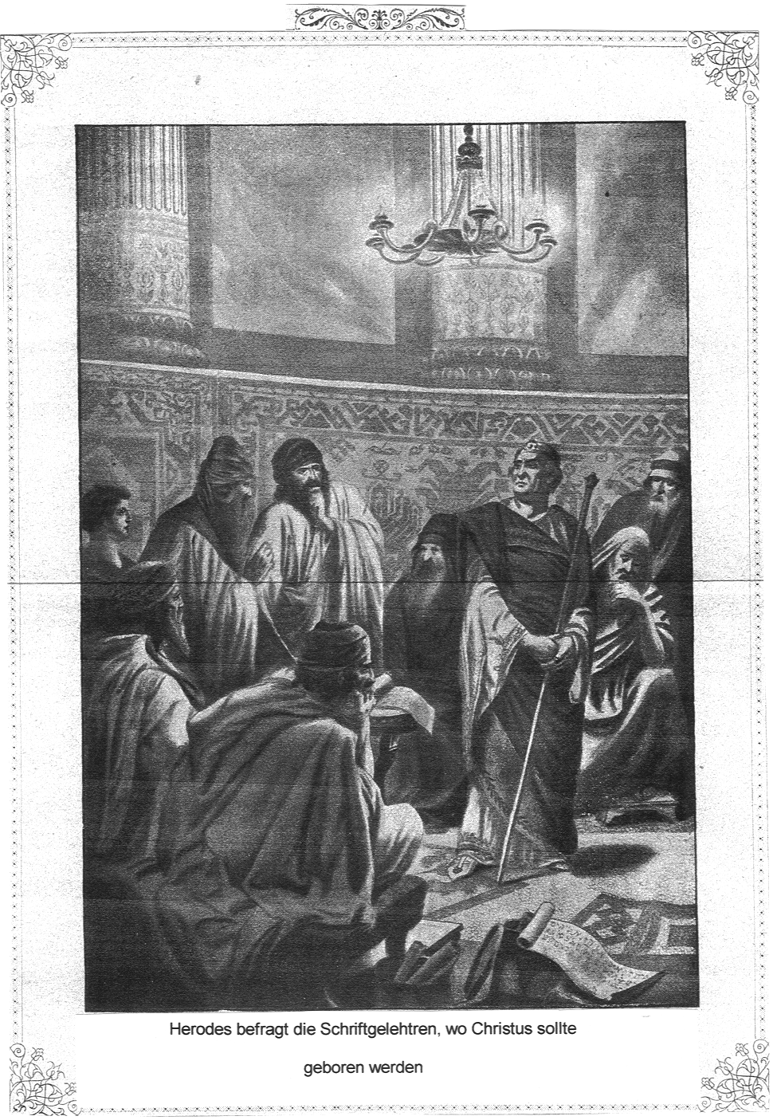

Wie Herodes zur königlichen Macht gelangt

In seiner galiläischen Feldherrnstellung, die das erste öffentliche Amt war, welches Herodes bekleidete, fand der tatkräftige, junge Mann bald Gelegenheit, seinen Mut zu zeigen. Die vorausgegangenen Kriege hatten insonderheit in den Gegenden der arabischen Wüste das Raubgesindel vermehrt, und Syrien ward schon seit längerer Zeit von einer großartigen Räuberbande beträchtlich mitgenommen. Den Häuptling nun bekam Herodes samt einer großen Anzahl der Banditen in seine Gewalt und befreite durch deren Hinrichtung nicht allein Galiläa, sondern auch Syrien von einer großen Plage. Diese erste Tat schon machte seinen Namen weithin berühmt; er wurde in Städten und Dörfern als Beschirmer des Eigentums gepriesen und kam dadurch in Bekanntschaft mit Sextus Cäsar, dem damaligen Statthalter Syriens, einem Verwandten des römischen Diktators. Aber merkwürdigerweise sollte diese selbe Tat, die seinen Ruhm begründete, zum Anlass werden für einen beinahe verhängnisvollen Konflikt, der aber selbst schließlich doch nur wieder zum schleunigeren Emporkommen unseres Helden gereichen sollte. Gegen ihn, wie gegen seinen Bruder Phasael, der mit ihm in Tapferkeit und Führung seines Amtes wetteiferte, freilich ohne ihm gleichzukommen, war, wie sich wohl denken lässt, bald Neid entstanden. – Nicht nur verleumderische Schwätzer, die Hyrkan beständig in den Ohren lagen, dass er Antipater mit seinen Söhnen im Reiche als Gebieter sich gebärden lasse, während er selbst nur noch mit dem Namen eines Königs, seiner Gewalt beraubt, dasitze; sondern überhaupt die streng-jüdisch gesinnte Partei konnte sich begreiflicher Weise über die Herrschaft der idumäischen Eindringlinge wenig freuen. Endlich wurde Hyrkan genötigt, den Herodes zur Verantwortung für jene Hinrichtung der Räuber vor das Synedrium (den „hohen Rat“) in Jerusalem zu laden. Denn, sagte man, sei er nicht König, sondern Privatmann, so müsse Herodes notwendig dem väterlichen Gesetze Rechenschaft geben, da dieses die Hinrichtung eines Menschen ohne gerichtliches Urteil nicht erlaube. Man merkt, wie der Anlass an den Haaren herbeigezogen wird: Die Absicht ist keine andere als die, den jungen Dorn, der sich so frühe – wer weiß zu welchem Hacken – krümmt, bei Zeiten abzuschneiden. Hier aber wird das Messer umsonst gewetzt; der Dorn erhält nur eine härtere Spitze und wenig fehlt, dass die, die sich an ihn gewagt, noch selbst empfindlich seine Schärfe zu fühlen bekämen! Zwar Herodes kommt, aber nur, um auf eingetroffenen Befehl seines hohen Gönners, des Sextus Cäsar, von Hyrkan heimlich wieder entlassen zu werden. Er flieht zu Sextus nach Damaskus, wird von diesem zum Statthalter (eigentlich Präses) von Cölesyrien und Samarien ernannt und rückt bald darauf in seinem Zorn gegen Jerusalem, um Hyrkan zu stürzen. Zum Glück aber gelang es seinem Vater und seinem Bruder, ihn von diesem übermütigen Unterfangen – zu dem er allerdings die Macht in Händen gehabt hätte – abzubringen. Er begnügte sich damit, den schon in ihm lebenden Hoffnungen auf noch größere Herrschaft durch eine Demonstration seiner Macht vor den Augen des ganzen Volkes Vorschub geleistet zu haben. Während man also damit umgeht, ihn zu stürzen, ist Herodes bereits eine beträchtliche Stufe höher gestiegen. Zugleich mit seiner Statthalterwürde in Galiläa hat er nun, vom syrischen Prokonsul ihm selbst übertragen, dieselbe Macht auch über Cölesyrien und Samarien, ist also seinem Vater an Ausdehnung der Herrschaft, wenn nicht schon überlegen, so doch ebenbürtig.
Es sollte ihm aber bald noch mehr zu Teil werden. Die am 15. März des Jahres 44 v. Chr. in Rom erfolgte Ermordung Cäsars durch Brutus und Cassius hatte eine Zersplitterung der nunmehrigen römischen Gewalthaber zur Folge, von denen jetzt jeder seinen eigenen Interessen nachging. So kam Cassius selbst nach Syrien, das ihm von Antonius (einem Cäsarianer) übergeben worden war, und fing an, unerschwingliche Abgaben zu erpressen, von denen allein auf die Juden 700 Talente (3-4 Mill. Franken) fielen! Hier war nun wieder Herodes schlau genug, die missliche Situation zu seinem Besten zu wenden. Er war der erste, der dem römischen Prokonsul 100 Talente als seinen Anteil aus Galiläa brachte, und er verfehlte seinen Zweck nicht; denn von nun an zählte er unter die besten Freunde dieses Römers. Und als nun im Jahre 43/42 der Rachekrieg des zweiten Triumvirats (also des Oktavian, des Antonius und Lepidus) gegen die Mörder Cäsars (Brutus und Cassius) entbrannte und der letztere die meisten Mittel zur Sammlung eines Heeres von Herodes erhielt, da erklärte er diesen vor seinem Wegzug nach Macedonien (wo der Zusammenstoß stattfand) zum Statthalter von ganz Syrien, mit dem Versprechen, ihn nach Beendigung des Krieges zum König von Judäa machen zu wollen.
Aber so schnell sollte Herodes dieses letztere doch nicht erreichen und zudem auf ganz anderem Wege, als auf dem hier vorausgesehenen. Es ist bekannt, dass der Bürgerkrieg des zweiten Triumvirats, zu dem nun Cassius eben auszog, keineswegs zu Gunsten der republikanischen Partei – deren Vertreter die beiden Mörder Cäsars, Brutus und Cassius waren – ausgefallen ist, sondern im Jahre 42 siegten in der Entscheidungsschlacht bei Philippi in Macedonien die cäsarianischen Triumviren, Oktavian und Antonius, während Brutus und Cassius in dieser Schlacht fielen. Oktavian zog nach Italien, um den Westen für sich in Besitz zu nehmen, Lepidus erhielt Afrika, Antonius aber begab sich in den Orient, um denselben zu unterwerfen. Es versteht sich von selbst, dass Herodes keinen Anstand nahm, diesem jetzigen Gewalthaber zu huldigen, wenn er schon bis jetzt die nunmehr geschlagene Gegenpartei desselben unterstützt hatte. Von dieser Seite also konnte der Regierungswechsel für seine Stellung keine Gefahr haben. Aber von einer andern Seite versuchte man es wenigstens, ihm eine solche zu bereiten. Eine dreimal wiederholte Gesandtschaft der jüdischen Großen führte bei Antonius schwere Klage gegen die beiden Söhne Antipaters, Herodes und Phasael, die sich seit ihres Vaters Tode aller Gewalt in Judäa bemächtigt hätten. Aber das Geld des Herodes, diese goldene Triebfeder für das Tun der meisten Römer jener Zeit, insonderheit aber für einen Schwelger, wie Antonius – dieses Geld und dazu die Freundschaft, die schon Antipater mit Antonius gehabt, machte die Ohren des letztern taub für alle diese Klagen; verhöhnt mussten die Feinde des Günstlings der Römer abziehen, ja die dritte Gesandtschaft 1000 Mann an der Zahl, wurde zu Tyrus fast gänzlich niedergemacht: Herodes aber und sein Bruder Phasael werden von Antonius zu Tetrarchen (Vierfürsten) erhoben und ausdrücklich zu Verwaltern von ganz Judäa erklärt.
So hatte also die Umwälzung in den politischen Verhältnissen des römischen Reiches nur wieder zur größeren Befestigung der Macht des Herodes beigetragen. Dazu kam, dass er durch seine Heldentaten in letzter Zeit immer mehr der Liebling des Volkes geworden war; freilich das nur im allgemeinen; denn das eben Erzählte hat uns ja unzweideutig gezeigt, dass Herodes eine beträchtliche Gegenpartei hatte. Von großen Einfluss war es nun aber auf sein Ansehen, dass er in dieser Zeit durch Heirat (resp. Verlobung) mit Mariamne, einer Enkelin Hyrkans, in nächste verwandtschaftliche Verbindung trat mit dem regierenden jüdischen Königshause der Hasmonäer oder Makkabäer. Die Brücke zum Königsthron war hiermit geschlagen und es bedurfte nur noch des Herüberkommens der königlichen Würde, so war Herodes am Ziele seiner Pläne angelangt.
Noch war es nicht an dem. Im Gegenteil sollte jetzt er, dem bisher beinahe alles nach Wunsch gegangen, in einer Weise von seiner Höhe heruntergeschleudert werden, dass an seinem Wiederemporkommen gerechte Zweifel gehegt werden konnten. Und doch sollte merkwürdigerweise gerade dieses sein Unglück der allerdings beschwerliche Weg zum Gipfelpunkt seiner Macht werden. Zwei Jahre nach des Antonius´ Ankunft im Orient eroberten nämlich die dortigen Erbfeinde der Römer, die Parther, gelockt durch die Blößen, die sich der Statthalter Antonius durch seine unverantwortliche Bedrückung Syriens gab, diese Provinz. Eine solche Schwächung der römischen Macht in jenen Gegenden musste natürlich auch für die in ihrer Herrschaft gänzlich auf Rom gestützten Gewalthaber von Judäa die erschütterndsten Folgen haben. Kein Wunder, dass sich in einem Sohne des angestammten, nunmehr vertriebenen Königshauses, die Hoffnung auf Erlangung seiner alten Macht regte. Ein Sohn Aristobuls nämlich, jenes vorerwähnten, von Pompejus seinerzeit abgesetzten Bruders Hyrkans, mit Namen Antigonus, der sich bei einem kleinen Fürsten im Libanon (Chalics) aufhielt, wusste durch Versprechung von 1000 Talenten (5 Mill. Franken) und 600 Frauen den partischen Satrapen zu seiner Wiedereinsetzung und zum Sturze der jetzigen Beherrscher Judäas zu bereden. Sofort dringen die Parther der Küste entlang vor und ins Innere des Landes hinein, in Scharen fallen ihnen (oder vielmehr dem von ihnen unterstützten Antigonus) die allezeit neuerungssüchtigen Juden zu, und bald sind die Feinde bis nach Jerusalem vorgedrungen. Zwar leisten Herodes und Phasael tapfern Widerstand, so dass die schon eingedrungenen Feinde wieder aus der Stadt vertrieben werden; aber Hyrkan und Phasael begeben sich trotz der Abmahnungen des klugen Herodes ins Lager der treulosen Barbaren nach Galiläa und werden gegen alles Recht von diesen festgenommen. – Herodes, der sich nicht mehr in Jerusalem halten kann, gibt endlich die Stadt preis, indem er des Nachts mit seiner Familie entflieht. Seine Frauen und Kinder versorgt er in einer Festung in Idumäa (wohin er schon zuvor seine Schätze in Sicherheit gebracht); er selbst aber eilt nach Petra in Arabien, und da er dort anstatt Hilfe, schnöde Feindschaft findet, nach Ägypten, von wo aus er, ohne Aufenthalt, sich nach Rom einschifft. Inzwischen hausen die Parther furchtbar im Lande, plündern Jerusalem, bis sie endlich nach Einsetzung des Antigonus wieder umkehren. Den Hyrkan, welchem Antigonus die Ohren abschneiden ließ, um ihn für immer zum Hohenpriestertum untauglich zu machen, nehmen sie nach Parthien als Gefangenen mit, während Phasael, des Herodes Bruder, einer Misshandlung dadurch zuvorgekommen war, dass er sich selbst an der Steinwand seines Kerkers den Kopf eingerannt hatte. Josephus nennt dies einen sehr männlichen Tod, der Hyrkans Feigheit ins Licht gesetzt habe, weil dieser sich nicht auch selbst das Leben nahm!
Als Herodes nach Rom kam, traf er sowohl den Antonius als auch den Oktavian daselbst; beide nahmen ihn mitleidig und mit Bereitwilligkeit zur Hilfe auf. Antonius, der schon mit Antipater in Gastfreundschaft gestanden, und Oktavian, dem die Verdienste dieses Mannes unter seinem Pflegevater Cäsar bekannt waren, beide aber, weil sie von der Tapferkeit und Tatkraft, wie auch von der römischen Gesinnung des Herodes überzeugt waren, ernannten ihn auf den (von ihnen veranlassten) Beschluss des Senates hin zum König von ganz Judäa.
Klar ist, dass mit dieser Ernennung, die im Jahre 40 v. Chr. erfolgte, Herodes noch keineswegs sein Königtum besaß. Vielmehr musste er sich dasselbe zuerst erobern, eine Arbeit, die nicht viel weniger als drei Jahre in Anspruch nahm. Bevor die Parther wieder aus Syrien vertrieben waren, konnte begreiflicherweise von einer Austreibung des durch sie gestützten Antigonus keine Rede sein. Gegen jene war aber bereits der römische Feldherr Ventidius ausgezogen und fing an, sie zurückzudrängen. Herodes konnte deshalb in Ptolemais (Acco) landen und hatte bald ein beträchtliches Heer gesammelt, das sich mit jedem Schritte vermehrte. Von den Römern unterstützt, drang er nach Galiläa vor, welches sogleich fast ganz zu ihm übertrat, da dort die hierarchische Partei keinen großen Anhang hatte, die Bewohner aber auch den Herodes immer noch als ihren alten Beschützer ehrten. Bevor man gegen Jerusalem vordringen konnte, musste aber zuvor Joppe, diese befestigte Hafenstadt am Meer, eingenommen werden. Die Einnahme gelang; aber Jerusalem, vor welches nunmehr Herodes zog, konnte er des einbrechenden Winters, hauptsächlich aber der Treulosigkeit eines von Antigonus bestochenen römischen Unterfeldherrn wegen, noch nicht erobern; er sah sich genötigt, die Truppen Winterquartiere beziehen zu lassen. Dagegen war Idumäa schon von seinem Bruder Joseph besetzt und auch Samaria hielt zu ihm. Den Winter über rastete Herodes nicht, sondern säuberte Galiläa von den Räubern, die sich in den zahlreichen, unzugänglichen Höhlen dieses Landes aufhielten und die Bewohner durch ihre Streifzüge nicht weniger belästigten, als ein wirklicher Krieg. Ebenso hatte er in dieser Landschaft einen Aufstand blutig zu unterdrücken, den die gewohnten Ruhestörer daselbst, sobald er ihnen wieder den Rücken gekehrt hatte, zu erregen wussten. Schon waren inzwischen die Parther aus Syrien verjagt, und auf den Befehl des Antonius erhielt nun Herodes zwei römische Legionen und 1000 Reiter zu seinen Operationen gegen Antigonus. Dennoch zog Herodes es vor, zunächst noch nicht an die Belagerung von Jerusalem zu gehen, sondern er eilte zu Antonius vor die Festung Samosata am Euphrat, um hier durch seine Tapferkeit das Wohlwollen dieses Mannes noch mehr zu erwerben. Es gelang ihm auch wirklich, die Belagerung der Stadt durch sein kühnes Vorgehen bald zu Ende zu bringen und die Folge davon war ein Befehl des Antonius an den syrischen Befehlshaber Sosius, er solle mit seiner ganzen Macht den Herodes gegen Antigonus unterstützen.
Es war Zeit, dass Herodes wieder zu seinen Leuten zurückkehrte; denn seine Sache hatte inzwischen einen empfindlichen Verlust erlitten, infolge der Unvorsichtigkeit seines Bruders Joseph, der mit fünf Cohorten (4000 Mann) auf einem gewagten Streifzuge niedergemacht worden war. In Galiläa und in Idumäa waren die Vorteile des Herodes fast gänzlich in Frage gestellt worden, und dieser sah sich deshalb zu schleunigster Wiedergewinnung des Verlorenen genötigt. Da aber bald zwei römische Legionen anlangten und eine Menge von Juden, getrieben von einer unsinnigen Begierde nach Veränderungen, täglich zu ihm strömten, wurde es ihm möglich, in einer blutigen Schlacht die Macht des Antigonus so zu brechen, dass die Vollendung des Sieges durch sofortige Einnahme Jerusalems nicht mehr schwer gewesen wäre, hätte nicht die schlechte Witterung eine Belagerung unmöglich gemacht. Sobald aber das winterliche Wetter nachließ, führte er sein Heer an die Mauern und lagerte (im dritten Jahre, nachdem er zu Rom zum König ernannt worden war), gerade vor dem Tempel; denn hier war die Stadt angreifbar und auch von Pompejus erstürmt worden.
Herodes war von solcher Siegesgewissheit erfüllt, dass es ihm nicht unpassend schien, während der Belagerung der Stadt nach Samaria zu gehen, um dort die Hochzeit mit seiner ihm längst verlobten Braut Mariamne zu feiern. Inzwischen ließ er sein Heer die Vorstädte von Jerusalem niederreißen, Dämme aufwerfen und Belagerungstürme darauf errichten, bis dann nach vollendeter Hochzeitsfeierlichkeit und nachdem Sosius aus Syrien mit seinen Truppen sich eingefunden hatte, die Bestürmung der Stadt begonnen werden konnte. 11 Legionen Fußvolk und 6000 Reiter, dazu noch syrische Hilfstruppen, im Ganzen ein Heer von über 100.000 Mann, lagerten vor der Stadt. Trotzdem und obschon römische Belagerungskunst hier arbeitete, zog sich doch durch die geschickten Ausfälle der Juden vermittelst gegrabener Minen, durch ihre Umsichtigkeit und Schnelligkeit im Ausbessern von eingerannten Breschen, überhaupt dank ihrer kühnen Verteidigung, die Belagerung fünf Monate lang hinaus. Freilich gab es in Jerusalem auch viele Mutlose, die sich besonders um den Tempel versammelten und diejenigen glücklich priesen, denen in so schweren Zeiten der Tod vergönnt sei. Und wahrlich, es war eine schwere Zeit für Jerusalem; ein Vorgeschmack jener überaus schrecklichern Zeit, die 100 Jahre später über die Stadt und das Heiligtum kommen sollte. Denn als es endlich im fünften Monat der Belagerung einigen tapfern Leuten des Herodes gelang, die Mauer zu besteigen und hinter ihnen her die römischen Centurionen eindrangen und nach Eroberung des Tempelbezirks das Heer hereinströmte, - da waren die herodianischen Juden entschlossen, keinen von der Gegenpartei leben zu lassen. Von ihnen und den aufs äußerste über die lange Belagerung erbitterten Römern wurden ganze Scharen in den Häusern und im Tempel niedergemetzelt. Weder mit Kindern noch Greisen, noch mit wehrlosen Frauen hatte man Erbarmen. Obgleich der König wiederholt zur Schonung ermahnte, fielen die Soldaten doch wie Rasende über Leute jeden Alters her.
Als endlich Antigonus dem römischen Feldherrn Sosius fußfällig sich ergeben hatte und von ihm unter höhnischen Worten (er nannte ihn Antigone – also Weib) in Fesseln gelegt worden war, musste Herodes, da nun der Sieg entschieden war, dafür sorgen, der ausländischen Hilfstruppen los zu werden. Diese, die sich in Masse zum Tempel und zu den Heiligtümern herbeidrängten und die Stadt aufs rücksichtsloseste plündern zu dürfen glaubten, wusste er nicht anders zu befriedigen, als durch Auszahlung eines Geschenkes aus seiner eigenen Kasse an einen jeden Soldaten. Endlich zogen sie ab. Antigonus wurde gefesselt von Sosius zu Antonius gebracht und endete auf dessen Befehl sein Leben unter dem Beil.
So fiel das Haupt des letzten Makkabäers, der auf Judas Thron gesessen, des letzten jüdischen Königs überhaupt, der selbst ein Kind des von ihm beherrschten Volkes, ein Spross aus dem, wenn auch noch so heruntergekommenen, so doch auserwählten Baume war. Heiden sind es fortan, wenn auch beschnittene, die bis zu seiner gänzlichen Zerstreuung über Israel herrschen. Aber noch sollen die Tage dessen nicht an ihr Ende gekommen sein, der sich jetzt als der Erste dieser Herrscher auf Israels Thron setzt, - so wird auch schon aufgehen die Rute aus dem abgehauenen Stamm Isais und ein Schoss aus seiner Wurzel hervorbrechen, jener geborene König der Juden nämlich, den auch kein Schwert des Herodes seines ewigen Königtums über sein Volk Israel zu berauben vermag.


- Herodis Herrschaft

Die eben beschriebene Einnahme Jerusalems im Jahre 37 v. Chr. hat Herodes in den Besitz des jüdischen Thrones gebracht, der ihm schon drei Jahre vorher vom römischen Senat auf Antrieb des Antonius und Oktavian zuerkannt worden war. Genau ein Jahrhundert hatte die volle Herrschaft der Makkabäer gedauert, als diese Ernennung in Rom stattfand, und jetzt ist auf römischem Schaffotte das Haupt des letzten dieser Fürsten gefallen, der freilich selbst den Fall seines Hauptes dadurch beschleunigte, dass er den rechtmäßigen Inhaber der Königswürde, Hyrkan, 3 Jahre zuvor vom Throne gestoßen hatte. Das Makkabäergeschlecht selbst ist freilich noch nicht erloschen; Hyrkan lebt noch in parthischer Gefangenschaft; aber gleich einer Schmarotzerpflanze, die den schlanken Baum immer fester und fester umschlingt, bis dass sie ihn schließlich seiner Säfte beraubt hat, gerade so ist das fremde Idumäergeschlecht, durch seine schlauen Ränke eingegangen in das ganze Besitztum und in die Privilegien des alten Königshauses, das schließlich noch durch die Verbindung seines Sprosses, jener Mariamne, mit dem Repräsentanten des neuen Hauses, Herodes, in dieses letztere übergegangen ist. Und dennoch – trotz dieser Verbindung – ist und bleibt dieses neue Königshaus ein nach Geblüt und Stellung heidnisches. Heiden sind und bleiben die Idumäer, wenn auch Judäa unterworfen und beschnitten; und wären sie es nicht, so ist es sicherlich Herodes; das geht hervor aus seinem ganzen Wesen, wie wir bald sehen werden. Und die Herrschaft selbst ist eine heidnische, durchaus ein Ausfluss der Gewalt der Römer, wie denn auch Herodes selbst durchaus Römer ist, von seinem zum römischen Bürger erhobenen Vater her dem Rechte – und von sich aus der Gesinnung nach.
Diese Herrschaft des Herodes ist es, die wir nun noch in möglichster Kürze uns vorführen möchten, und zwar zunächst deren Befestigung und Umfang und sodann deren Ausübung und Betätigung.
Das erste, was Herodes zur Befestigung seiner Herrschaft für notwendig erachtete, ist die bereits erwähnte Hinrichtung des letzten Makkabäer-Königs durch Antonius, welche dieser auf Herodes Antrieb vorgenommen hatte; - nach dem bei Josephus angeführten Zeugnis Strabos die erste von einem Römer ausgeführte Enthauptung eines Königs. Man glaubte durch kein anderes Mittel als durch diese Schmach die große Hochachtung der Juden gegen das alte Königshaus dämpfen zu können. Verbunden mit diesem Verfahren gegen Antigonus selbst, erfolgte nun in Jerusalem eine genaue Sichtung unter den vornehmen Juden. Wer zu Herodes hielt, der wurde von ihm durch erteilte Ehren noch fester an sein Interesse geknüpft, über die Anhänger des Antigonus aber verhängte der geldbedürftige König einen Prozess, der eigentlich an die römischen Proskriptionen erinnert. 45 der vornehmsten Juden wurden hingerichtet und mit der Einziehung ihrer Güter wurde so verfahren, dass selbst bei ihrer Bestattung die Toten untersucht und etwaiger Kostbarkeiten beraubt wurden. – Überhaupt beraubte Herodes die Reichen und ließ, was er von Silber und Gold, auch aus dem königlichen Schmucke, auftreiben konnte, aus Geldmangel in Münze verwandeln. Der Grund, der ihn hiezu hauptsächlich nötigte, war eine weitere abzuwendende Gefahr für seine eben erlangte Herrschaft. Cleopatra, jene berüchtigte Beherrscherin Ägyptens, welche schon damals den von seinen Leidenschaften beherrschten Römer Antonius gänzlich in ihre Netze verstrickt hatte, warf ihre habsüchtigen Augen schon auf Arabien und Judäa und verleumdete deshalb die Machthaber dieser Länder bei Antonius. Herodes hatte deshalb genug zu tun, um der Blutgier dieses Weibes zu entgehen; reichliche Geschenke ließ er dem Antonius zufließen, der freilich auch sonst schon, als Freund des Königs, denselben dem Willen der Cleopatra nicht preiszugeben gesonnen war. Unbeschadet ging jedoch Herodes doch nicht aus der Sache hervor. Fast alle die schönen Städte der Küste entlang und manche andere Gebietsteile zwackte Antonius dem Gebiete des Königs ab, zu Gunsten der Cleopatra, so dass Herodes froh sein musste, als das Weib ihm dieselben um einen jährlichen Tribut von 200 Talenten pachtweise überließ, nachdem er ihre feindselige Gesinnung durch große Geschenke zu besänftigen vermocht hatte. Zur Feindschaft gegen Herodes war übrigens Cleopatra auch durch dessen eigene Schwiegermutter Alexandra, Hyrkans Tochter, Mutter der Mariamne, aufgestiftet worden, die an sie wegen ihres Sohnes Aristobul schrieb, Antonius solle ihn zum Hohenpriester machen, und die später sogar vor Herodes zu ihr zu fliehen beabsichtigte.
Ein drittes, wozu Herodes zur Befestigung seines Königtums sich hinreißen ließ, und zwar das scheußlichste Mittel, ist sein grausames Verfahren gegen die zwei noch vorhandenen männlichen Sprößlinge des Makkabäergeschlechts. Der eine derselben ist der 17-jährige Bruder seiner eigenen Gemahlin Mariamne, den Herodes in erheuchelter Güte gegen die Mutter desselben, Alexandra, die dies längst gewünscht, zum Hohenpriester gemacht hatte, nachdem zuvor ein gewisser Ananel diese Würde bekleidet hatte, der eigens zu diesem Zwecke aus einem jüdischen Priestergeschlecht von Babylon her geholt worden war, nur damit Herodes keinem andern der jüdischen Großen diese hohe Stellung neben sich einräumen müsse. Als nun beim Laubhüttenfeste der außergewöhnlich schöne und hochgewachsene, junge makkabäische Hohepriester, aus dessen ganzer Gestalt der Adel seines Geschlechts hervorblickte, an den Altar trat, da konnte sich das von Traurigkeit und Freude bewegte Volk einer Beglückwünschung nicht enthalten, die seine Zuneigung zu dem vertriebenen Königshause verriet. Das aber war für Herodes zu viel. Ihm konnte eine solche Kundgebung nichts anderes als das Signal sein für den Tod des Jünglings, der übrigens bei ihm gewiss schon seit länger her beschlossen war. Natürlich aber will er sich nicht zum offenbaren Mörder dessen machen, dem das Volk so zugejauchzt hat; sein jetzt schon teuflischer Sinn kennt bereits andere Mittel. In einem der großen Fischteiche bei Jericho, in welchem Herodes, nachdem er in freundlicher Weise mit dem jungen Hohenpriester gespielt hatte, sogar noch so freundlich ist, mit ihm zu baden, lässt er den Aristobul, ganz als ob es nur Scherz wäre, von einigen vorher instruierten, mitbadenden Hofleuten so lange unter das Wasser tauchen, bis derselbe erstickt ist. Und begreiflicherweise lässt er es dann weder an Bezeugung seines tiefen Leides, sogar durch Tränen, noch an einer glänzenden Bestattung des unglücklichen Jünglings fehlen! Trotzdem und ungeachtet seiner unter das Volk ausgestreuten Versicherungen von seiner Unschuld an dem Tode Aristobuls wusste doch dessen Mutter Alexandra den wahren Sachverhalt wohl; sie versteckte aber ihre Rachepläne und brachte heimlich durch Cleopatras Vermittlung den Antonius dazu, dass er Herodes zur Verantwortung citierte, von der dieser aber, durch seine reichen Geschenke geschützt, unversehrt zurückkehrte. –
So war im Jahr 35 v. Chr. der letzte junge Kronprätendent der Makkabäer weggeschafft; aber noch lebte der alte Hyrkan und zwar in Jerusalem, wohin er in seiner Gutmütigkeit aus Parthien, aus ganz angenehmen und ehrenvollen Verhältnissen, bald nach dem Regierungsantritt des Herodes auf dessen gar freundliche Einladung hin arglos zurückgekehrt war. Herodes wusste zwar wohl, dass er von diesem Manne nichts zu befürchten habe, aber um den Juden keinen Anlass zu Sympathien zu lassen, wollte er ihn in seiner Gewalt und Aufsicht haben. Letzteres hätte ihm vielleicht genügt, wenn nicht infolge der Schlacht bei Aktium im römischen Reich eine Umwälzung eingetreten wäre, die für Herodes leicht kritisch werden konnte. – Wie wir wissen, hatte Herodes bisher ganz zu Antonius gehalten, und als nun im Jahre 31 der Bürgerkrieg zwischen diesem und Oktavian (hauptsächlich wegen Cleopatra) entbrannte, unterstützte er ihn reichlich mit Geld und Getreide für sein Heer; er wäre auch gerne selbst mit ihm gegen Oktavian ausgezogen, wenn Cleopatra dies nicht verhindert hätte. Nun wurde aber, wie bekannt ist, Antonius in der Seeschlacht bei Aktium im September 31 v. Chr. von Oktavian besiegt, worauf er nach Ägypten floh und sich dort später das Leben nahm. Der Fortbestand des herodianischen Königtums schien durch diesen schmählichen Untergang seines Beschützers in Frage gestellt; denn man wusste, dass Oktavian den Antonius nicht für besiegt halte, so lange Herodes noch Stand halte, und erwartete, dass der Sieger den, der so kräftig dem Besiegten beigestanden, nicht ungestraft werde wegkommen lassen. Herodes beschloss, der Gefahr dadurch zu begegnen, dass er sich geradezu dem Oktavian ausliefere. Er musste aber zu diesem Zwecke für einige Zeit von Judäa fort, da Oktavian sich eben in Rhodus befand. In so zweifelhafter Sache aber ein Reich zu verlassen, in dem bei aller hergestellten Ordnung gährende Elemente genug sich befanden – nicht zum wenigsten in des Königs eigener Verwandtschaft – das wagte der schlaue und vorsichtige König nicht, ohne dass der letzte Kronprätendent aus dem Makkabäergeschlecht vorher beseitigt war. Dies war niemand anders, als sein 80-jähriger Schwiegervater Hyrkan. Von diesem harmlosen Manne war freilich nichts zu fürchten; aber er hatte eben ein Recht an den Thron und um dieses Rechtes willen musste er sterben, damit es mit ihm für immer dahin falle. Kurz bevor Herodes abreist zu Oktavian, gelingt es ihm durch aufgefangene, von Alexandra, der Tochter Hyrkans, verfasste Briefe, die von einer beabsichtigten Flucht Alexandras und Hyrkans handelten, letztere des Verrats zu überweisen; so ist der Vorwand gefunden (waren nun die Briefe echt oder nicht), und sofort wird Hyrkan umgebracht. Aber auch vor den übrigen beiden Frauen aus dem Makkabäerhause, seiner eigenen Gemahlin Mariamne, namentlich aber vor deren Mutter Alexandra, glaubte Herodes nicht sicher zu sein; er fürchtet, dass letztere bei seiner Abwesenheit unter dem Volk eine Empörung anrichten würde. So lässt er denn diese beiden Frauen in eine Festung, unweit des Jordans, unter gute Aufsicht bringen, indem er den geheimen Befehl gibt, sie sofort zu töten, wenn sein Besuch bei Oktavian einen schlimmen Ausgang nehmen sollte. Auf diese Weise im Rücken gesichert, eilt jetzt der König unverzüglich dem Oktavian nach Rhodus entgegen, wo derselbe sich eben aufhält. Mit bewunderungswürdiger Klugheit und großer Kühnheit schlägt sich Herodes durch die missliche Situation glänzend hindurch. Ohne Diadem, gekleidet wie ein Privatmann, stellt er sich dem Cäsaren vor und redet in größter Freimütigkeit von seinem freundschaftlichen Verhältnis zu Antonius, den er bis zuletzt durch ansehnliche Hilfe in Rat und Tat gegen ihn, den nunmehrigen Sieger, unterstützt habe.
„So bin ich also,“ schloss er seine gewandte Rede, „zugleich mit Antonius besiegt und habe nach dem Falle desselben meine Krone niedergelegt. Zu Dir aber bin ich gekommen, indem ich meine Mannhaftigkeit (nämlich die gegen Antonius bewiesene) zur Hoffnung meiner Rettung mache und mir zum voraus denken kann, dass Du mich nicht darnach beurteilen werdest, wessen Freund, sondern was für ein Freund ich gewesen sei.“
Dieses kluge Benehmen und die berechneten Worte verfehlten denn auch ihren Eindruck auf das großmütige Herz des Cäsaren nicht, der allerdings schon vorher nicht ungünstig gegen Herodes gestimmt gewesen. Er bezeugt ihm seine Hochachtung wegen der gegen Antonius bewiesenen Treue und hofft, dass nun Herodes ihm, dem so viel glücklicheren, ein um so treuerer Freund sein werde. Die Krone setzt er ihm mit eigener Hand auf und lässt sofort durch den römischen Senat in einem sehr ehrenvollen, öffentlichen Erlasse die feste Bestätigung der Thronverleihung an Herodes proklamieren.
Mit neuer Macht angetan, kehrt der König in sein Reich zurück. Seine Feinde waren nicht wenig bestürzt über den unerwarteten glücklichen Ausgang. Es schien in der Tat, als sollte die Herrlichkeit dieses Mannes mit jeder Gefahr nur um so größer werden. Herodes wusste Oktavians Gunst noch mehr zu gewinnen, als derselbe nicht lange hernach durch Syrien nach Ägypten zog, um dort den Antonius und Cleopatra noch vollends zu vernichten. Mit königlicher Pracht empfing Herodes seinen Herrn, dessen Freund er von nun an ward; er durfte an seiner Seite ausreiten. Das Heer versorgte er reichlich mit Lebensmitteln, insonderheit mit Waffenvorräten auf dem beschwerlichen Zuge nach Ägypten, und als nun der Kaiser dort angekommen war, Antonius und Cleopatra aber sich bereits selbst aus dem Wege geräumt hatten, - da erhielt Herodes vor allem die seiner Zeit von Cleopatra ihm entrissenen Gebietsteile wieder samt einer Reihe anderer Städte und dazu endlich noch nebst anderen Ehrenbezeugungen eine eigene Leibwache von 400 Galatern, die vormals Trabanten der Cleopatra gewesen waren. – Einige Jahre später fügte Augustus die drei Landschaften des Ost-Jordanlandes Trachonitis, Batanäa und Auranitis dem Gebiete des Herodes bei, denen zehn Jahre später auch noch Gaulanitis folgte, so dass also etwa im 25sten Jahre der Regierung des Herodes (oder im Jahre 12 v. Chr.) das ganze frühere Ost-Jordanland zu seinem Reiche gehörte und der Umfang desselben so ziemlich mit den alten Grenzen der Reiche Israel und Juda sich deckte. – Die Gunst des römischen Kaisers ging so weit, dass er dem König sogar die Verwaltung von ganz Syrien übertrug (unter dem Titel eines Epitropen), ohne dessen Erlaubnis dort nichts geschehen durfte. Diese Gunst des Augustus, die dieser dem Herodes beständig erhielt, war begründet in dem Verhältnisse enger, persönlicher Freundschaft, in der sie zu einander standen; denn Herodes war der zweitbeste Freund des Kaisers; es galt ihm, wie Josephus sagt, für das Größte, dass er nächst Agrippa am meisten vom Kaiser geliebt wurde; Agrippa aber war bekanntlich der beste Freund des Augustus.
So ist es also gänzlich die Macht und Gunst der Römer, speziell des Hauptes des Reiches, Augustus, welcher Herodes seine königliche Würde und Herrschaft zu danken hat. Unschwer lässt sich aus dieser Tatsache schon der Schluss ziehen auf die Art und Weise der Betätigung und Ausübung dieser Königsherrschaft, d. h. darauf, wem dieselbe geweiht sein müsse. Es kann, wenn die allgemeine Voraussetzung richtig ist, dass etwas Gewordenes dem dienen müsse, dem es seine Entstehung und sein Bestehen verdankt, nicht anders sein, als dass das herodianische Königtum sich betätige, als ein dem römischen Cäsaren geweihtes. Versuchen wir die Probe für die Richtigkeit dieses Schlusses an einem kurzen Blick über das Herrschergebiet des Königs – und siehe da, vor unsern Augen verwandelt sich das ganze Land unter
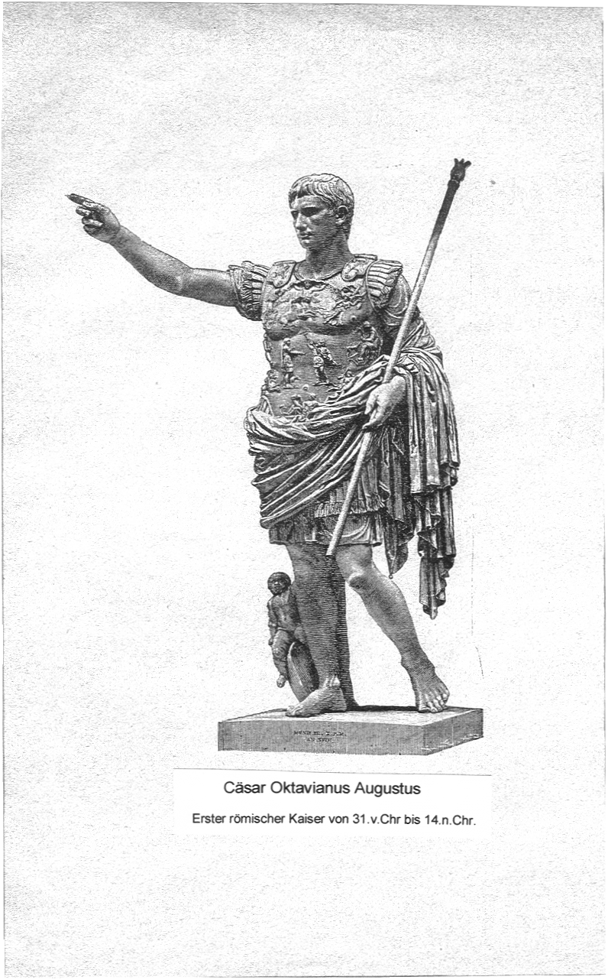

Herodis Händen zu einem großen Altar, von dem der Weihrauch aufsteigt zu Ehren des römischen Staatsgötzen, wie er sich darstellt in seinem göttlich verehrten Beherrscher. Im Samariterland erhebt sich über den Trümmern des alten Samaria eine neue Stadt, nach dem griechischen Namen Augusts Sebaste genannt, die in ihrer Mitte einen großen Tempel – diesem römischen Kaiser geweiht – birgt. An den Quellen des Jordan, in der Nähe des vorlängst vom Baals- und Kälberdienst entweihten Dan, - entsteht, aus weißem Marmor gebaut, ein Heiligtum zum Kultus ebendesselben Fürsten. Alles übertreffend aber ist jener Prachtbau am Meere, die Küstenstadt, deren Name schon verrät, wem ihre Schönheit galt: Cäsarea. Sie, die sich an der Stelle einer alten, zerfallenen, kleinen Stadt, Stratonsburg genannt, erhob, baute Herodes ganz neu, aus lauter weißen Steinen und schmückte sie mit Palästen, die an Pracht alle seine andern Bauten übertrafen. Mit ungeheurem Aufwand an Kosten und Mühe wurde an der gefährlichen Meeresküste ein Hafen erstellt, größer als der athenische Piräus. Der 200 Fuß breite, aus kolossalen Quadern gebaute Damm, der diesen Hafen bildete, war mit Befestigungswerken versehen, deren höchster Turm nach des Kaisers Stiefsohn Drusion benannt war. Sechs gewaltige Riesenbilder beherrschten den Eingang in den Hafen, während ein großes Amphitheater nebst einem gewöhnlichen Theater zur Zierde der Stadt beitragen und ihre Annehmlichkeiten vermehren sollte. Dass aber diese ganze Stiftung der Kunst und des Luxus in der Tat der Ehre des Kaisers galt, das stellte der auf einer Anhöhe über dem Ganzen sich erhebende, durch Schönheit und Größe ausgezeichnete Cäsarstempel dar, in welchem ein Riesenbild Augusts, dem olympischen Zeusbild ebenbürtig, neben dem gemeiniglich mit ihm verbundenen Idol der Göttin Roma stand, das ebenfalls dem kolossalen Junobilde in Argos gleichgekommen sein soll. Außer diesen eigentlichen Kultusstätten, deren Herodes in seinem Lande, namentlich aber auch in der von ihm verwalteten Provinz Syrien eine Menge gebaut hat, stiftete er aber auch noch zahlreiche andere Prachtgebäude und Denkmäler dem Augustus zu Ehren, so dass Josephus – wohl etwas stark – bemerkt, es sei auch kein einziger, irgendwie passender Platz im ganzen Reiche ohne ein solches geblieben. Im eigentlichen Judäa musste er mit seinen modernen Götzenbildern allerdings vorsichtiger umgehen, wollte er nicht die strengen Juden, die jedes Standbild als Götzenbild verwarfen, zum Äußersten reizen. Dennoch gelang es ihm sogar vor Jerusalems Mauern ein Amphitheater und in der Stadt selbst ein Theater zu errichten, das ringsum mit Gemälden von des Kaisers berühmten Taten geschmückt war.
Seine eigenen, mit großer Pracht erbauten Paläste in Jerusalem nannte er den einen nach Augustus, den andern nach dessen schon genanntem Freunde Agrippa, dessen Namen Herodes sogar sich unterstand, als Inschrift auf das von ihm erbaute Tor des Tempels zu setzen. – Noch sind zu erwähnen die von Herodes eingeführten fünfjährigen griechischen Kampfspiele, welche er ebenfalls nach des Kaisers Namen benannte.
Er selbst beteiligte sich mit großem Geschick daran und setzte sehr hohe Preise für die Sieger aus. Aus allen diesen königlichen Werken, wie wir sie eben aufgezählt, überhaupt aber aus der ganzen Handlungsweise des Königs, die ein prinzipielles, wenn auch durch Heuchelei verdecktes Abweichen von den jüdischen Gesetzen, dagegen aber ein Hinneigen zu dem ganzen Wesen des Römertums kennzeichnet, leuchtet unzweideutig das Bestreben hervor nach einer allmäligen Romanisierung des jüdischen Landes und Volkes, oder, nach der tiefern Beziehung der Sache zu reden, nach einer solchen Hingabe des ursprünglichen Gottesvolkes an das Weltreich, wo dasselbige nicht mehr bloß dem Kaiser gibt, was des Kaisers ist, sondern, wo es diesem auch noch das geben soll, was Gottes ist.
Außer mehreren festen Schlössern, von denen die beiden Herodia, diesseits und jenseits des toten Meeres gelegen, zu nennen sind, erwähnen wir als das alles Übertreffende, jenen bekannten Neubau des Tempels; denn dieses Werk sollte seiner eigenen Absicht nach das rühmlichste sein und ihm ein ewiges Gedächtnis stiften, keineswegs aber, wie man dies gewöhnlich so darzustellen geneigt ist, vor allem ihm die Gunst der streng-jüdischen Partei erwerben. Im Gegenteil, Herodes wusste wohl, dass das jüdische Volk sich nicht so leicht das Niederreißen des alten Tempels würde gefallen lassen, und es bedurfte deshalb seines ganzen Rednertalentes, um sie einigermaßen für sein Vorhaben zu gewinnen. Insonderheit wusste er dies dadurch zu erreichen, dass er als Grund für sein Unternehmen den Umstand angab, es sei der jetzige Tempel um 60 Ellen niedriger als der salomonische und es scheine ihm nun bei seinem Wohlstand und Reichtum angemessen, das Fehlende daran zu ersetzen. Dennoch durfte er es nicht wagen, den alten Tempel abzubrechen, bis sämtliche Zubereitungen für den neuen getroffen waren, der dann von den Priestern gebaut wurde auf neuem Fundamente – 100 Ellen lang und 120 Ellen hoch, in großer Pracht – außen mit Marmor verkleidet und mit vergoldeter Kuppel gedeckt.
Herodes hat aber auch nicht wenig ausländische Städte seine großartige Freigebigkeit erfahren lassen. Die syrischen Städte wurden mit Theatern, Tempeln, Säulengängen, mit Straßen, Wasserleitungen und andern nützlichen und luxuriösen Bauten von ihm versehen. Am meisten aber ließ er sich die Pflege der Gymnasien, d. h. der Turnschulen des Altertums, angelegen sein. Er war es auch, der das abnehmende Ansehen der olympischen Spiele zu heben suchte, indem er selbst einst in Elis, dem Sitz derselben, als Kampfrichter auftrat und durch Anweisung von beträchtlichen Summen die Erhaltung dieser altgriechischen Sitte unterstützte. Auf Rhodus ferner wurde der abgebrannte Tempel Apolls auf seine Kosten wieder aufgebaut. „Und sind nicht“, sagt Josephus, „auch Athen und Lacedämon, Nikopolis und Pergamus voll von den Gaben des Herodes? Ich schweige von den Geschenken, die er den Lyciern (ein kleines Königreich an der Südküste Kleinasiens) und Samiern gemacht, von der verschwenderischen Freigebigkeit, womit er in ganz Ionien Bedürfnissen jeder Art abgeholfen!“ Das also sind die Werke, mit denen Herodes seine Ehre und den Glanz seines Namens in der Welt zu verbreiten suchte.
In Verhältnisse von ungeheurem Contrast gegen all diesen Glanz, der allerdings schon an sich seine Hohlheit verrät, werden wir nun aber geführt beim weitern Nachspüren nach demjenigen Verfahren, welches sich aus dem Bestreben, die eigene Herrschaft – überhaupt sich selbst - zu erhalten, in der Familie des Herodes heraus entwickelt hat. Das Blut der letzten Männer aus dem königlichen Stamme hat, wie wir schon gesehen, zur Befestigung seines Thrones fließen müssen; aber das Schwert, das Schwert, das hier gezückt worden, weicht nimmermehr von Herodis Hause; was er damit gegründet, kann er auch nur durch dieses erhalten und doch tut er dies zugleich so, dass sein Eigenes darüber zu Grunde geht. Seine makkabäische Gemahlin Mariamne fällt in der Folge als das erste Opfer seines Argwohns. Sie, die von Herodes leidenschaftlich geliebt worden, erwiderte diesem Mörder ihres Großvaters und Bruders natürlich mit dem bittersten Hasse. Während sie sich so ihm immer mehr entfremdete, wurde Herodes – der sie immer noch zu gewinnen suchte – endlich durch die hässlichen Verleumdungen seiner Schwester Salome gegen Mariamne so entflammt, dass er sie in einem Augenblick des Zornes sofort hinrichten ließ. Hernach verlor er vor Reue über diese Untat fast den Verstand. Alexandra, die Mutter Mariamnes, die allerdings ein verdrehtes Weib und Todfeindin des Herodes war, folgte ihr bald unter der Hand des Henkers. – So sind auch die dem königlichen Makkabäerhause entstammten Frauen hinweggeschafft. Aber noch hat Herodes zwei Personen in seiner Familie, in deren Adern makkabäisches Blut rollt; es sind seine eigenen Söhne Alexander und Aristobul, die ihm Mariamne geboren. Diese hatten den Hass ihrer Mutter gegen ihren Vater geerbt. In ihren Jünglingsjahren in Rom erzogen, kamen sie nach erreichter Volljährigkeit an den Hof des Vaters, und da der eine, Alexander, mit der Tochter des Königs Archelaus von Cappedocien, der andere mit der Tochter Salomes, jener Schwester Herodis, vermählt war, - sie beide aber vom König geachtet wurden – so hatten sie den Mut, ihren Groll gegen diesen immer offener werden zu lassen.
Verleumdungen brachten ihre unbesonnenen, drohenden Äußerungen gegen Herodes diesem vergrößert zu Ohren, so dass der König durch Herbeiziehung seines zuvor verstoßenen ältesten Sohnes Antipater an den Hof und zur Regierung sich einen Schutz gegen die ihm von Mariamnes Söhnen her drohende Gefahr der Rache zu verschaffen suchte. Antipater, der sich die erlangte Gunst erhalten und die Thronfolge sichern wollte, brachte es durch seine Intrigen und Verleumdungen schließlich dahin, dass Herodes die beiden Brüder nach Rom schleppte. Dort kam es zwar zur Versöhnung unter der Anleitung Augusts, aber solche wollte Antipater nicht zwischen den Söhnen Mariamnes und ihrem Vater sehen, sondern jetzt, da er sie wieder in Gunst sah, machte er durch ein teuflisches System der Verleumdung gegen seine Stiefbrüder Herodes immer erbitterter auf sie. Allerdings hassten die Brüder den König, aber ihr Hass war vorzüglich erst durch Antipaters Ränke zu voller Stärke ausgebrochen. Dennoch trachteten sie dem König eigentlich nicht nach dem Leben. Antipater aber wusste durch bestellte Ankläger, die sie des Mordplans beschuldigten, den König, der für alles, was man von Gefahr für sein Leben sagte, ein offenes Ohr hatte, endlich dazu zu bringen, dass er den Alexander und Aristobul verhaftete und sie, ohne Beweise für ihre Schuld in den Händen zu haben, zu Sebaste erdrosseln ließ. Er tat dies aber aus Furcht für sein Leben, keineswegs deshalb, weil er seine Söhne hasste; er wusste nicht, dass sie als Opfer der Ränke Antipaters gefallen seien.
Jetzt war dieser letztere zum Thronfolger eingesetzt und sah es darauf ab, sobald wie möglich den Thron zu bekommen. Deshalb ließ er sich nun selbst in einen mit größter Vorsicht ausgesponnenen Plan ein, der darauf ausging, den König mit Gift zu töten. Inzwischen unternahm er aber eine Reise nach Rom und während dieser Zeit kam die ganze Sache infolge des Todes des miteingeweihten Bruders des Königs an den Tag, hauptsächlich durch Geständnisse, die der aufs tiefste geängstigte, von Furcht für sein Leben beständig zum äußersten getriebene alte Herodes, meist durch die Folter erpresste. Als Antipater aus Rom zurückkehrte, war schon alles zur Kenntnis des Königs gekommen. Er wurde sofort verhaftet und in einem Verhör vor Varus, dem römischen Statthalter Syriens, durch untrügliche Beweise seiner Schuld überwiesen. Die Hinrichtung des Sohnes, anstatt dessen nun Antipas zum Thronfolger erklärt wurde, schob Herodes wegen eben über ihn kommender Krankheit auf, bis er wieder genesen sei.
Aber es war die letzte Krankheit, die den nun 70jährigen Mann angegriffen hatte und die sich immer mehr seines ganzen Leibes bemächtigte, - eine grauenhafte Peinigung, ein Wiederspiel der Greuel des Königs; es war, als ob die Schmerzen der Hunderte von Gefolterten und Getöteten, die Qualen auch jener Mütter Bethlehems, die ihre Kinder beweinten, auf den Körper ihres Mörders sich konzentrieren sollten, um diesen zu erdrücken; und doch bricht die Scheußlichkeit seiner Mordlust bis zu seinen letzten Stunden nur immer stärker hervor. Noch während seiner Krankheit lässt er zwei Schriftgelehrte lebendig verbrennen. Und was noch gleichsam sein letzter Wille war, nämlich, dass die angesehensten Männer Judäas bei seinem Tode sollten niedergemacht werden, damit doch das Land auch etwas zu betrauern habe, wenn er tot sei, - das ist bekannt. Ein Glück, dass dieser Befehl nicht ausgeführt wurde. Er selbst wollte sich schließlich, von seinen Schmerzen überwältigt, das Leben nehmen, ward aber verhindert. Jetzt ließ er endlich noch Antipater hinrichten, den er bis dahin noch aufgespart hatte. Fünf Tage darauf folgte ihm Herodes selbst in die Ewigkeit hinüber, - 36 Jahre, nachdem er die Herrschaft über Judäa eingenommen hatte. Auf goldenem Paradebette, mit Purpur, Diadem und Zepter geschmückt, bestattete ihn sein Sohn Archelaus mit größter Pracht im Herodium.

In diese letzten, durch so unerhörte Grausamkeit ausgezeichneten Regierungsjahre des argwöhnischen Königs fällt der Besuch der Weisen aus dem Morgenland in Jerusalem (Matth. 2)

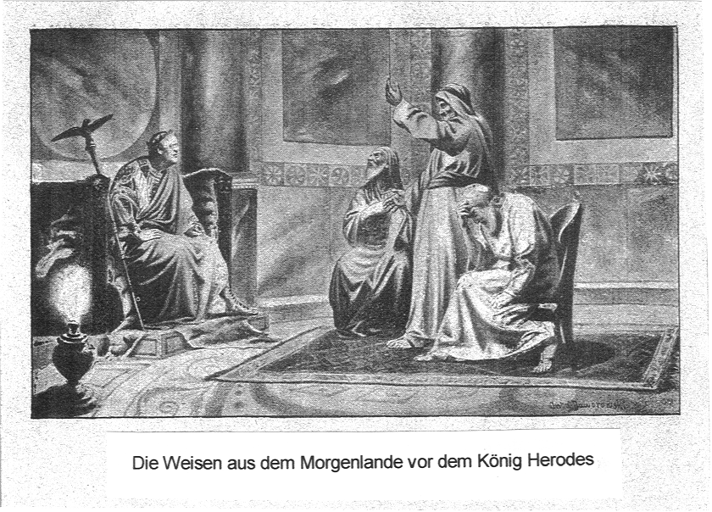

Obwohl unser bisheriger Gewährsmann Josephus davon gar nichts berichtet, so stimmt doch das ganze von Matthäus geschilderte Verhalten des Herodes zu dem von Josephus gezeichneten Charakterbild auffallend. Wenn Herodes seine eigenen Söhne aus purem Argwohn umgebracht hat, wie sollte er einem Kronprätendenten nicht nach dem Leben getrachtet haben, der ihm noch dazu von den Weisen arglos genug als (nicht, wie Luther übersetzt: „der neugeborene“, sondern als) der „geborene“ – also legitime – König der Juden bezeichnet wurde; denn dass er selbst in den Augen der Juden ein solcher nicht sei, wusste auch Herodes nur zu gut. Es ist also nicht etwa unglaublich, sondern es lässt sich nach all dem Vorausgegangenen gar nicht anders erwarten, als dass der ergraute Mörder sich auch diesen neuen Nebenbuhler durch das Schwert vom Halse zu schaffen sucht. Und das es ihm dabei nicht darauf ankommt, gleich noch mit dem Gefürchteten ein paar Dutzend andere unschuldige Kindlein umzubringen, ist selbstverständlich. Von dieser Seite aus wäre also gegen die Echtheit der von Matthäus berichteten Begebenheit gewiss nichts einzuwenden. Aber da hat man nun ein anderes Bedenken haben zu müssen geglaubt. Herodes ist nämlich schon im Jahre 4 vor unserer Zeitrechnung gestorben; wie kann er da den erst einige Zeit nach Christi Geburt verübten Bethlemitischen Kindermord veranlasst haben?
Die Sache ist sehr einfach! Bekanntlich stammt unsere Zeitrechnung keineswegs von den Aposteln, sondern wurde im Jahre 525 durch den Abt Dionysius Eriguus erfunden. Derselbe setzte das Geburtsjahr Jesu nach der Überlieferung auf das Jahr 753 nach der Erbauung der Stadt Rom fest. Die neuern Forschungen haben nun ergeben, dass er sich dabei um 4 bis 6 Jahre geirrt hat, indem er das Geburtsjahr Jesu um so viel zu spät ansetzte. Auch astronomische Berechnungen, auf die wir hier nicht näher eintreten können, haben dies bestätigt. Es steht somit fest, dass Herodes erst 1 bis 2 Jahre nach Jesu Geburt gestorben ist; auf die Nachricht von seinem Tode kehrte Joseph mit Maria und dem Jesuskinde aus Ägypten wieder zurück. Wenn sich also kritiklustige Leute, die ihren Scharfsinn gerne durch Verdächtigung der biblischen Berichte bekunden, neuerdings sehr abschätzig über den Bericht des Matthäus ausgesprochen haben, so können wir ihnen zwar dieses Vergnügen nicht wehren, aber wir dürfen doch darauf hinweisen, dass ihre Behauptungen viel weniger historischen Beweisgrund haben, als der biblische Bericht.
Herodes hat im Ganzen zehn Frauen gehabt. Von den neun Söhnen, welche ihm dieselben geboren, hat er – wie wir gesehen – drei umbringen lassen. Unter drei der ihn überlebenden Söhne verteilte er sein Reich folgendermaßen: Archelaus erhielt Judäa und Samaria, Antipas Galiläa und Peräa, Philippus den nordöstlichen
Teil des Reiches. Antipas heißt im Neuen Testament auch Herodes (Herodes Antipas). Er regierte noch zur Zeit der Wirksamkeit Jesu in Galiläa, weshalb ihm Pilatus den Herrn auch vor der Verurteilung zuschickte, als der König des Passahfestes wegen sich gerade in Jerusalem aufhielt. Erst unter Herodes Agrippa, einem Enkel des „Großen“, wurde das Reich des Begründers der herodianischen Dynastie noch einmal in seiner ganzen Ausdehnung unter einen König gestellt, indem dieser Herodes, den wir aus Apostelgeschichte 12 als den Mörder des Apostels Jakobus kennen, von seinem römischen Freunde, dem Kaiser Claudius, mit der Herrschaft über ganz Palästina belehnt wurde. Er regierte jedoch in dieser Eigenschaft nur von 41-44; sein Ende fand er an einer Krankheit, die ihn befiel, als das Volk ihn schmeichlerisch mit einem Gott verglich. So erzählt auch der Geschichtsschreiber Josephus übereinstimmend mit der Apostelgeschichte. Seinen Sohn endlich, Agrippa (II) kennen wir aus der Geschichte des Apostels Paulus. Es ist derjenige, der dem Apostel halb verlegen, halb spöttisch antwortete: „Es fehlt nicht viel, du überredest mich, dass ich ein Christ würde.“ – Das ist das Letzte, was wir von den Nachkommen des großen Herodes hören. Es fehlte aber leider diesem wie jenen nicht bloß wenig, sondern viel, ja alles, um Christen zu sein!

Von demselben Verfasser sind früher erschienen:

D .L . M o o d y, ein Lebensbild. Brosch. Fr. 1; eleg. geb. Fr. 2.30

J a r o u s s e a u, ein Pfarrer der Wüste, Nach dem Französischen des E. Pelletan. Brosch.
Fr. 1,; kart. 1.20; fein geb. Fr. 2

R e s l i, der Güterbub, Geschichte eines Bernerjungen. Brosch. Fr.1.; kart. Fr. 1.20; fein geb. Fr. 2.

D a s B u c h H i o b. Aus dem Urtext übersetzt und mit Anmerkungen versehen. 60 Cts.

„D e r W e g zu G o t t“. Preis 20 Cts. (20 Pfg.)

„F r o h e B o t s c h a f t f ü r di e K r a n k e n”. Preis 30 Cts. (30 Pfg.)

„E i n e w i e d e r e r w e c k t e G a b e“. Preis 30 Cts. (30 Pfg.)

„W a s l e h r t d i e B i b e l v o n d e r T a u f e?” Preis 20 Cts (20 Pfg.)

Zu beziehen von der Expedition der „Brosamen“ in Biel und durch jede Buchhandlung

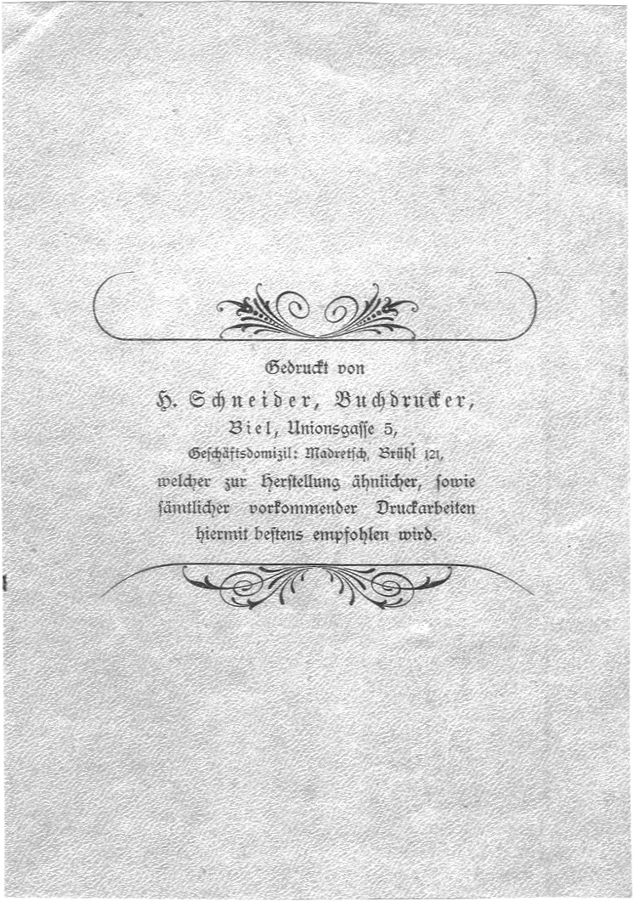

besonders
Nebenfrauen
d. h. dies ohne Bedenken tat
die Macht gewaltsam an sich reißend
ein römischer Gesandter
Triumvirat (ein Wort, das mit Triumph nichts zu tun hat) nannte man in der römischen Republik die Verbindung von drei Männern (trium virorum) zum Zweck der Beherrschung des Staates. Keiner von ihnen war allein mächtig genug, um die Herrschaft an sich zu reißen. Schließlich gab es aber unter ihnen selbst Krieg und einer wurde dann zum Alleinherrscher. So Julius Cäsar, nach Auflösung des ersten Triumvirats, später Oktavianus Augustus nach dem zweiten. Der letztere wurde im Jahre 31 v. Chr. erster „Kaiser“, welcher Titel bekanntlich aus dem Eigennamen „Cäsar“ entstanden ist, der auch in dem russischen Kaisertitel „Czar“ sich erhalten hat.
altrömische Heereseinheiten, Söldnerheere
beurlauben, befreien
Cölesyrien und Samarien standen wie Judäa und Galiläa unter besonderer Verwaltung. Alles aber gehörte zu Syrien, welches von einem Prokonsul verwaltet wurde.
Altrömische Heeresabteilungen (Hundertschaften)
Ächtungen, Verbannungen
vor Gericht laden
Bewerber, der Anspruch auf die Krone erhebt
eine Hafenstadt, mit Athen zusammengewachsen. Bedeutendster Hafen des antiken Athen
dachloses Bauwerk mit ansteigenden Sitzreihen, um eine elliptische Arena gebaut
Juno war eine römische Göttin, die Gemahlin Jupiters
etwas wagen
d. h. Einführung römischer Kultur und römischer Gewohnheiten etc.
d. h. wichtig nehmen
Ermächtigung zur Auszahlung
Apoll war ein griechischer Gott, Sohn des Zeus und der Leto, Gott der musische Künste und des Lichtes

